**WEB第三阶段软件安装指导手册**

# 0. 收藏第三阶段必用小程序：（每天必用）

0.1微信界面下滑，打开小程序搜索页面，搜索框里输入“web问题速查”

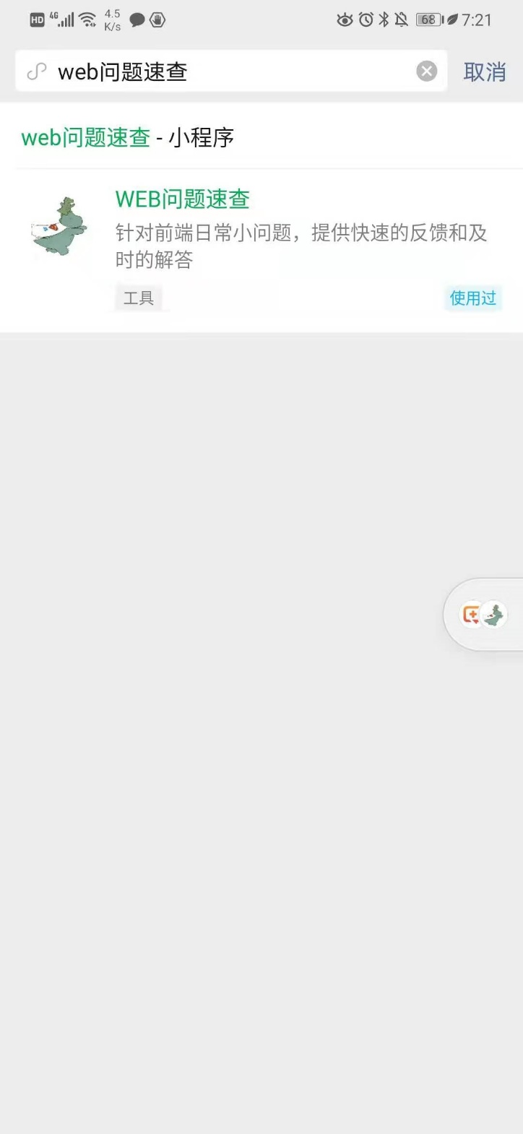

0.2 点击找到的小恐龙图标的小程序，进入小程序

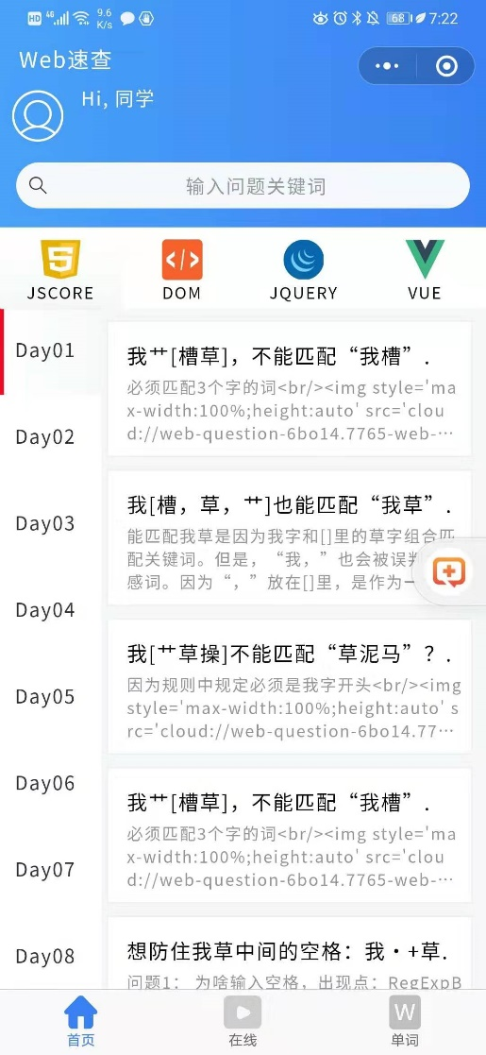

0.3 PC版微信，左下角有打开小程序的快捷按钮：

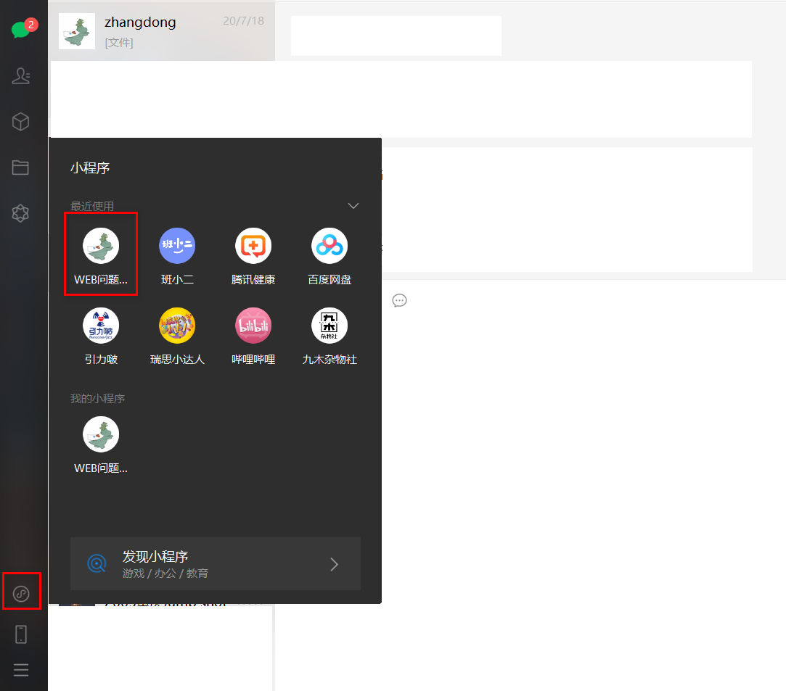

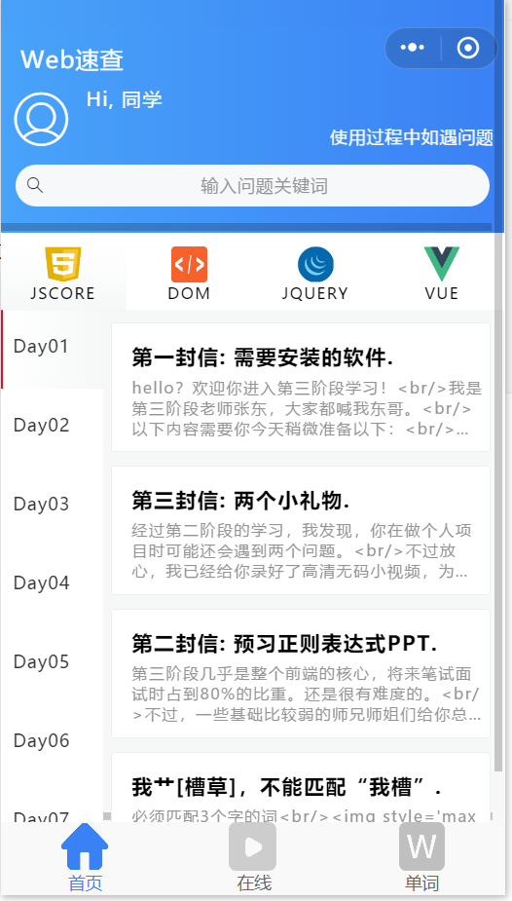

0.4小程序中包含我用休息时间为大家总结和录制的第三阶段全部精华内容。其中:   
0.4.1 首页->课程名->day0X: 中包含着第三阶段每天师兄师姐们曾经问过的重点高频问题清单，如果你不知道问什么，可以点开看一下。

0.4.2 在线->课程名->day0X: 中包含第三阶段每天知识对应的高频笔试题和面试题原题，经过师兄师姐们的验证，是极其精准的原题(看我朋友圈为证)。想拿高薪的基础比较好的同学，这里还有公司里需要的一些高难度扩展内容。

但是，因为这个小程序是我用休息时间给大家做的个人版小程序，有限制，不允许加载视频。所以，只能放网盘地址。使用方法:

长按右侧列表中的视频地址，复制到浏览器地址栏中打开，然后输入小程序中视频地址后的验证码，就可在百度网盘里下载和在线浏览视频了。

0.4.3 单词->课程名->day0X: 中包含第三阶段每天要用的英文单词列表。英文不好的同学，可以随时查看。

# 1. 百度网盘: （第三阶段必用）

1.1 下载地址：

<http://wppkg.baidupcs.com/issue/netdisk/yunguanjia/BaiduNetdisk_6.8.9.1.exe>

1.2 双击下载好的exe，启动安装程序，点极速安装:

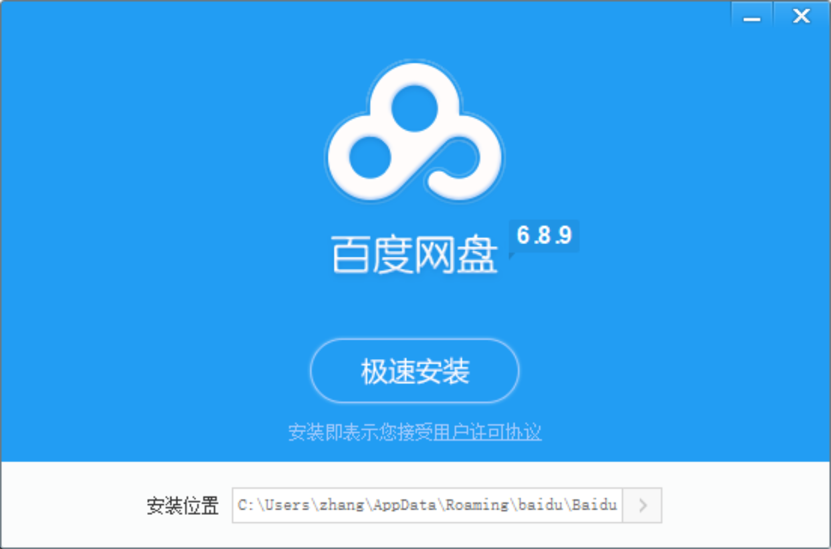

1.3 安装完，输入百度网盘用户名和密码，登录即可

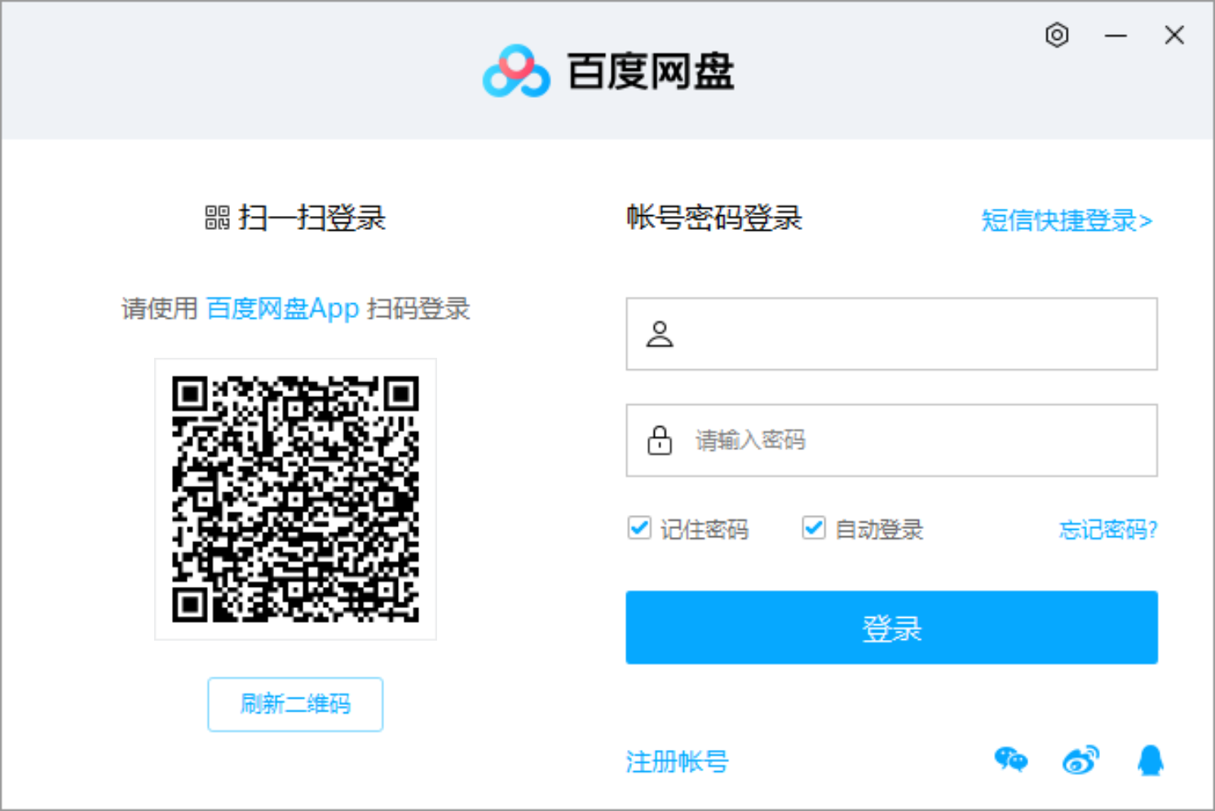

第三阶段共计三十多个g的重点和扩展鄙视面试题视频，百度网盘是目前最稳定最可靠的长期共享这么多视频的区域。所以，建议申请百度网盘会员，以加快下载速度。

2、visual studio code (必须装)——已在中心上课的同学，中心电脑已预装，但是live server需要自己装一下。

2.1. 下载地址: <https://code.visualstudio.com/#alt-downloads>

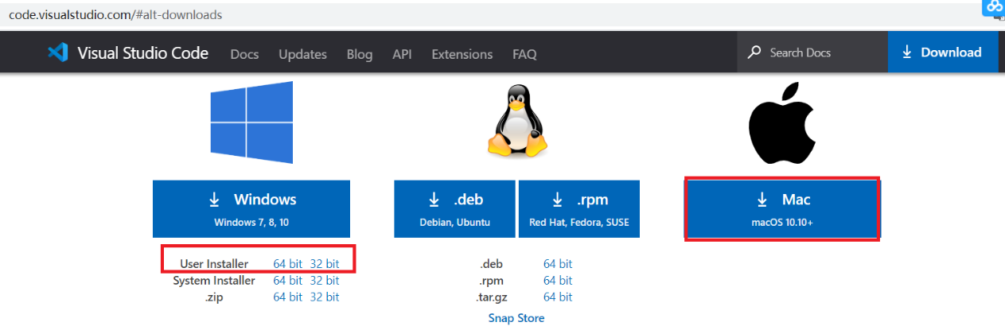

2.2 双击下载好的exe文件，启动安装程序

2.3 选我接受协议，点下一步

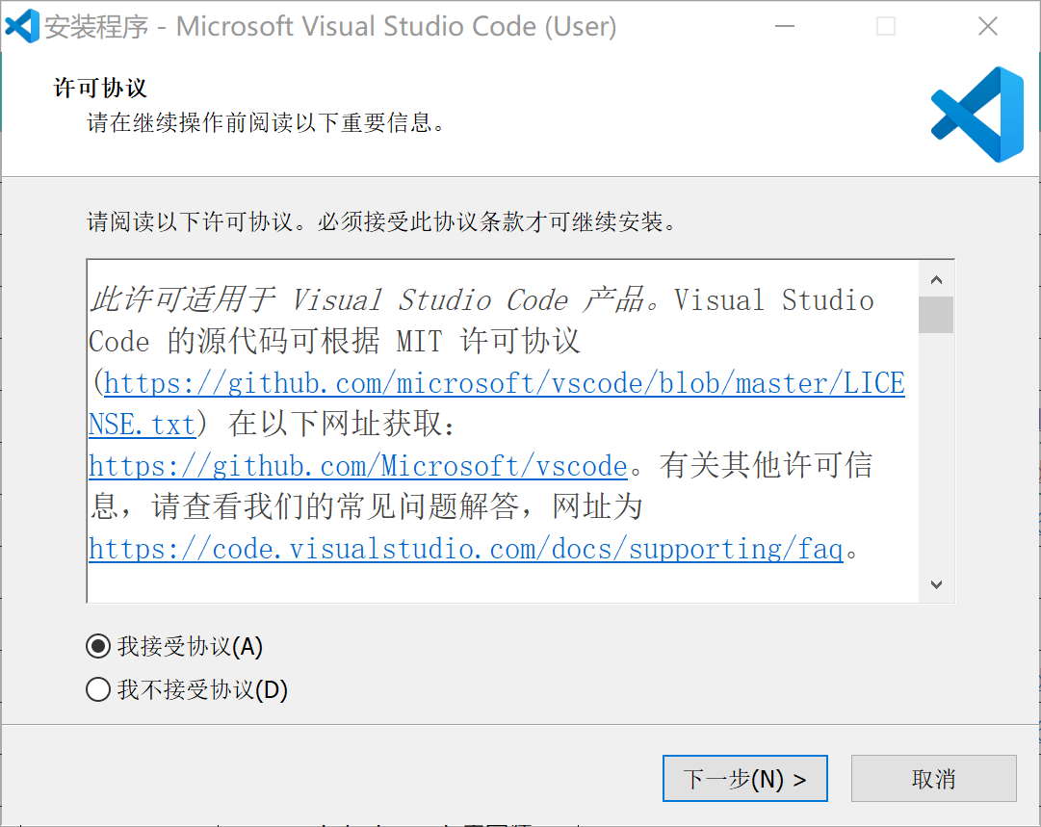

2.4 保持默认，点下一步

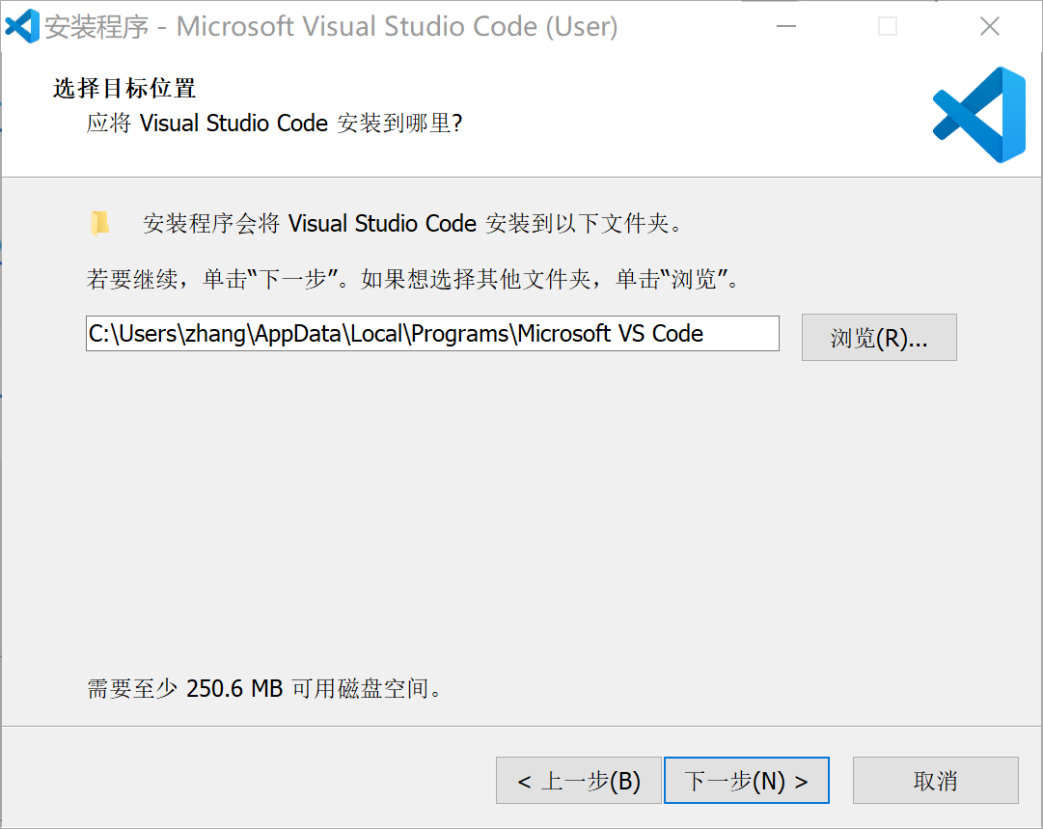

2.5 保持默认，点下一步

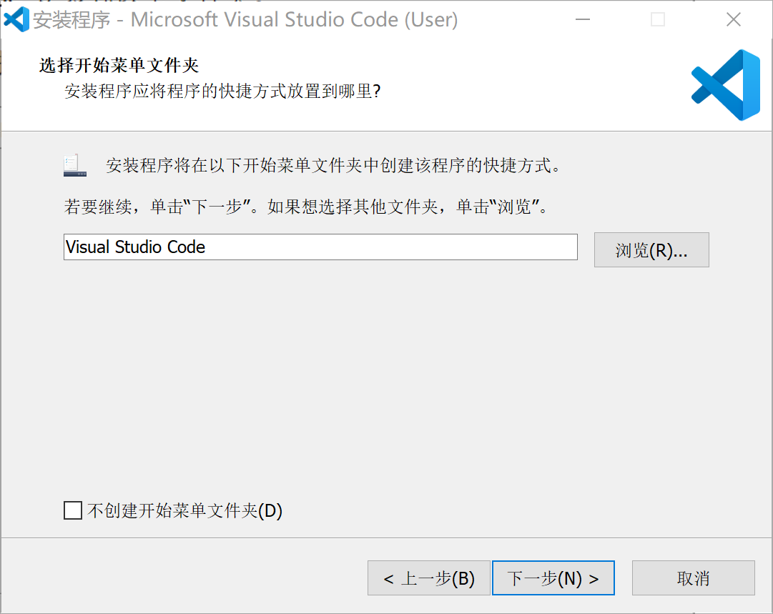

2.6 选中所有项，然后点下一步

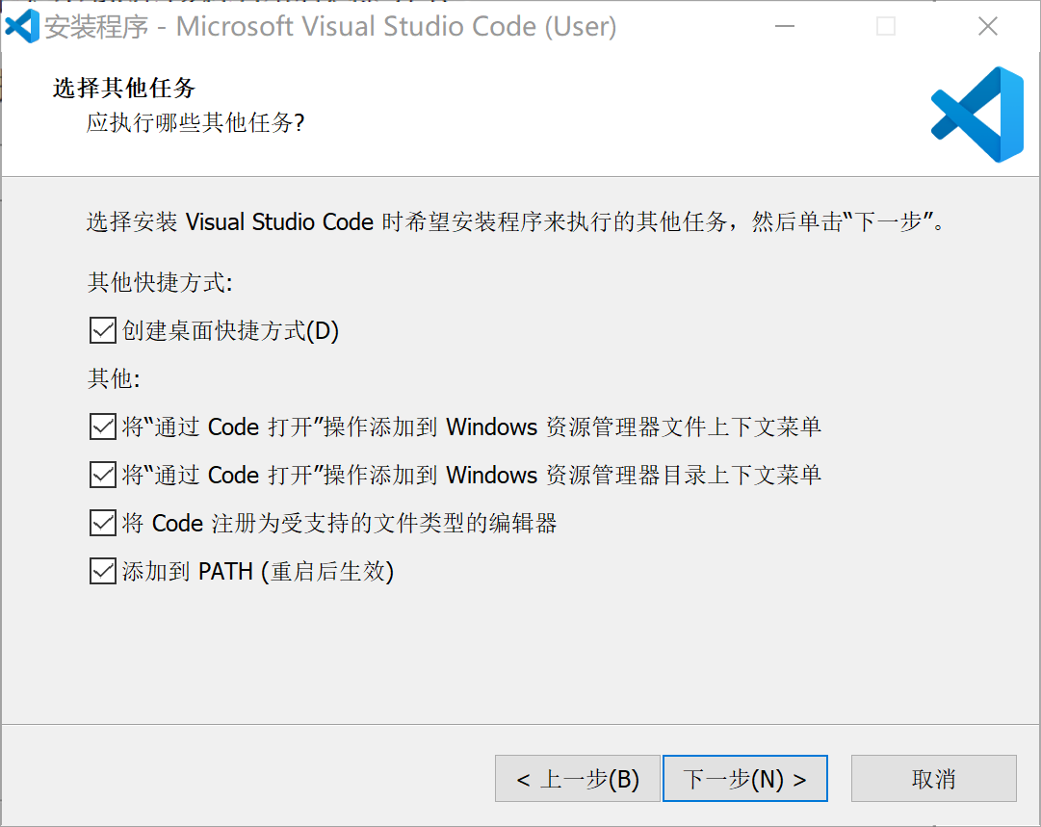

2.7 保持默认点下一步

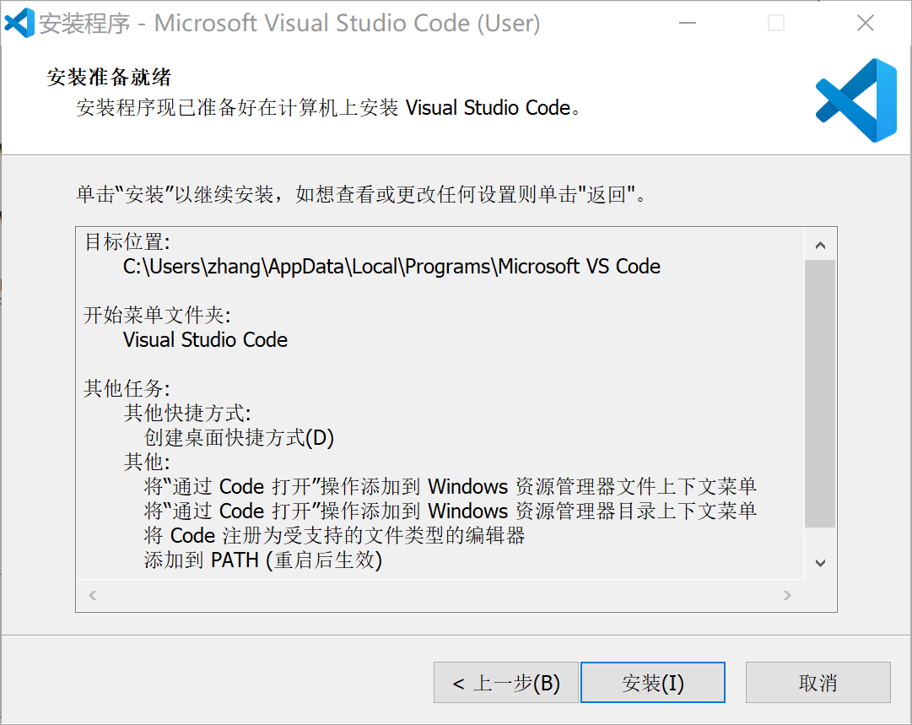

2.8 开始安装

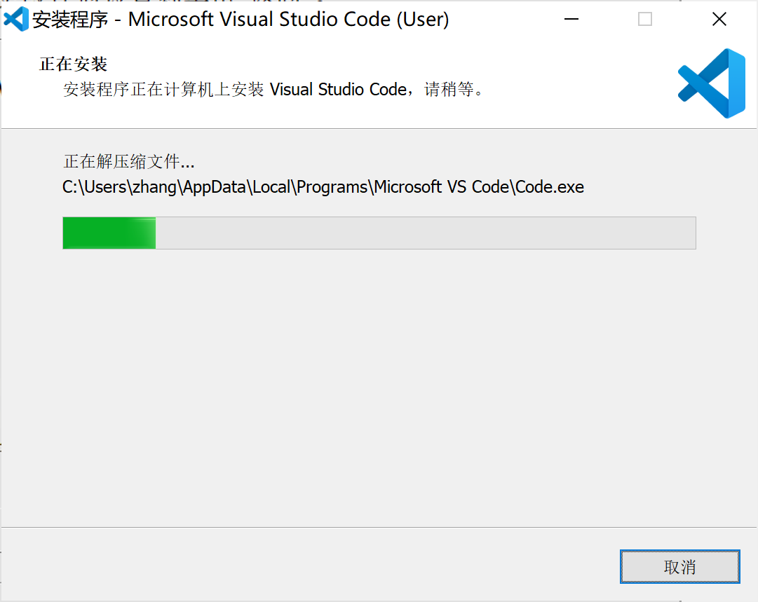

2.9 点 完成， 完成安装

2.10 双击桌面visual studio code图标打开visual studio code

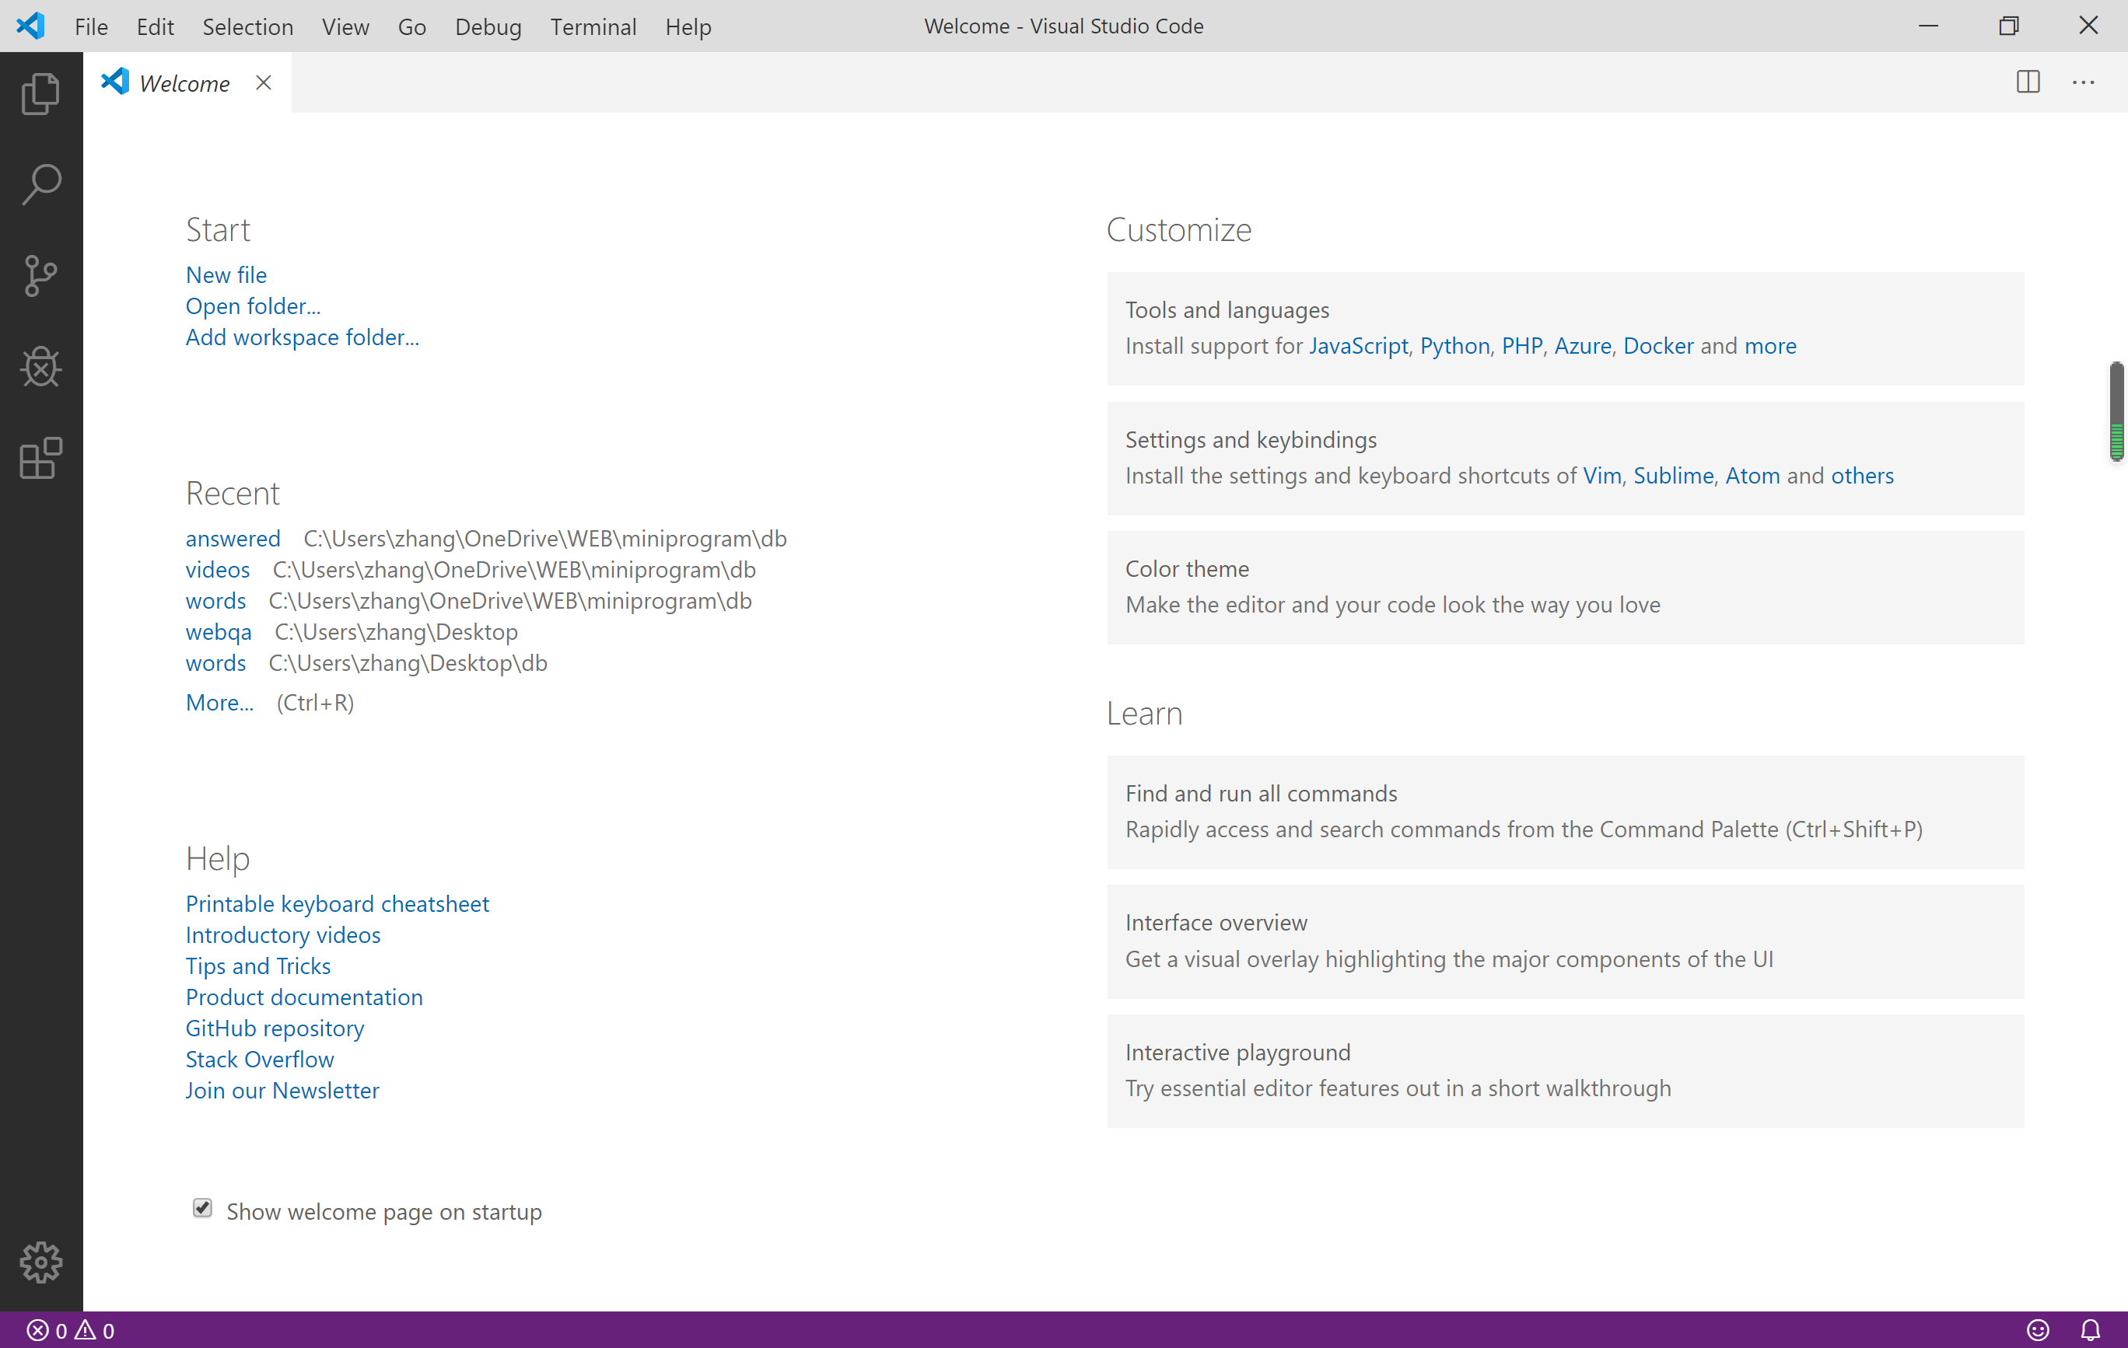

2.11 点击左侧工具栏按钮，从上向下第五个按钮，安装扩展程序:

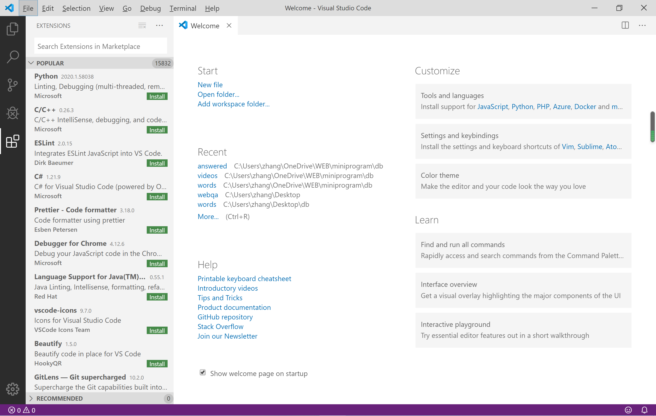

2.12 左上方搜索框里输入simple chinese，点Chinese (Simplified) Language Pack for Visual Studio Code后的install按钮

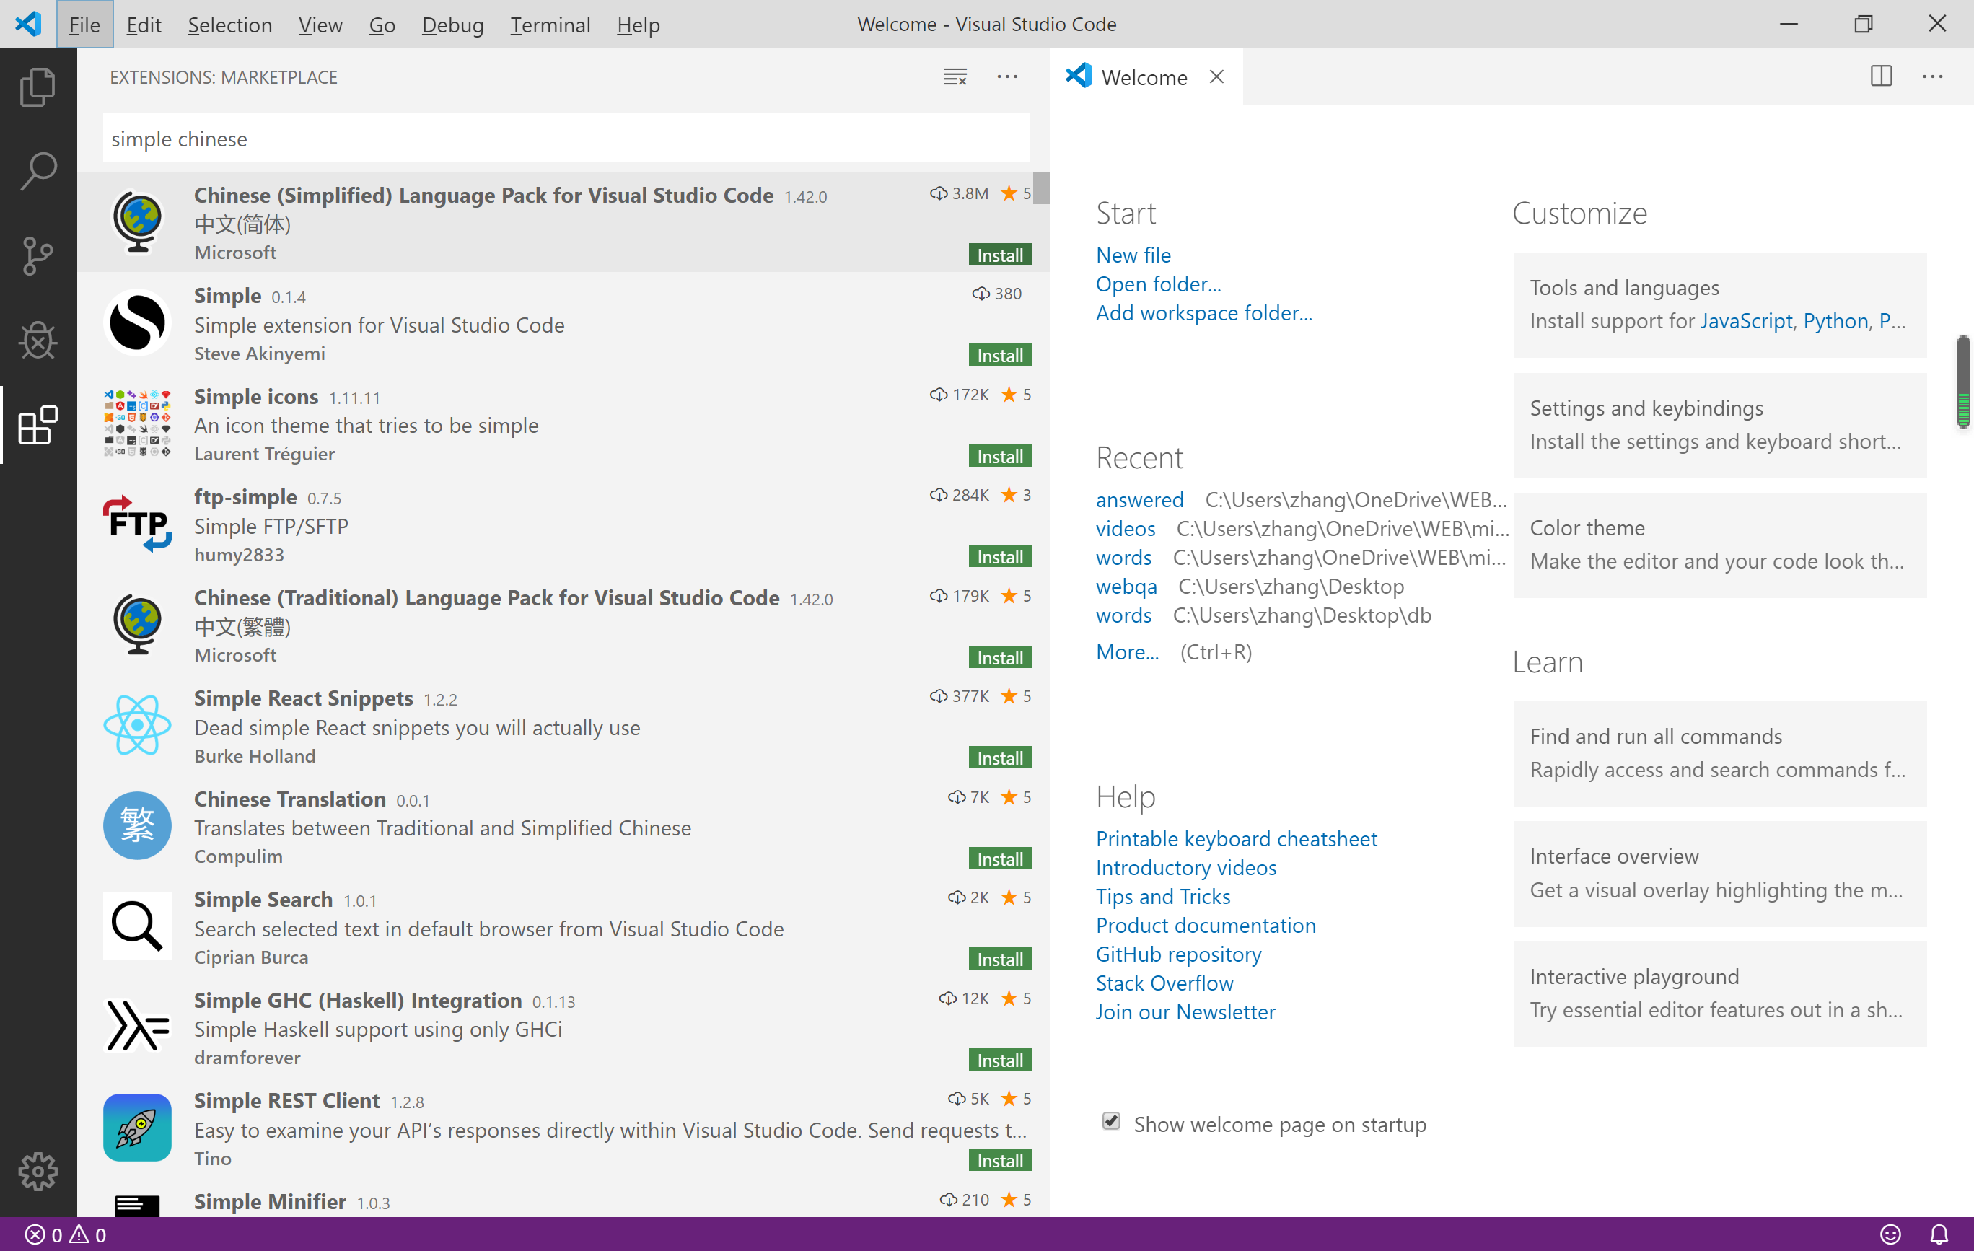

2.13 安装完成，点击右下角弹出框的restart now

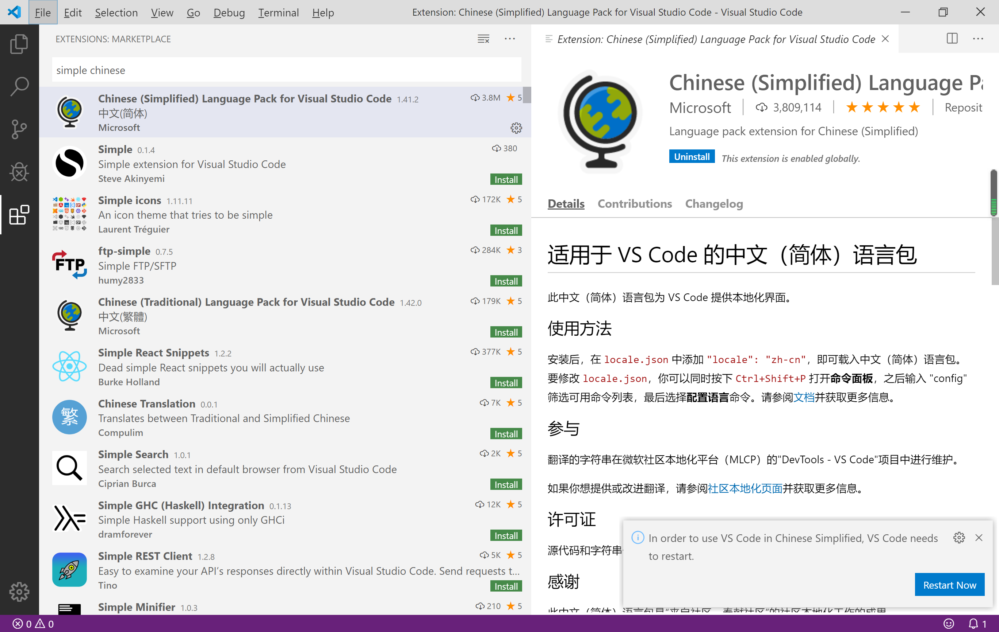

2.14 结果: 界面变成中文

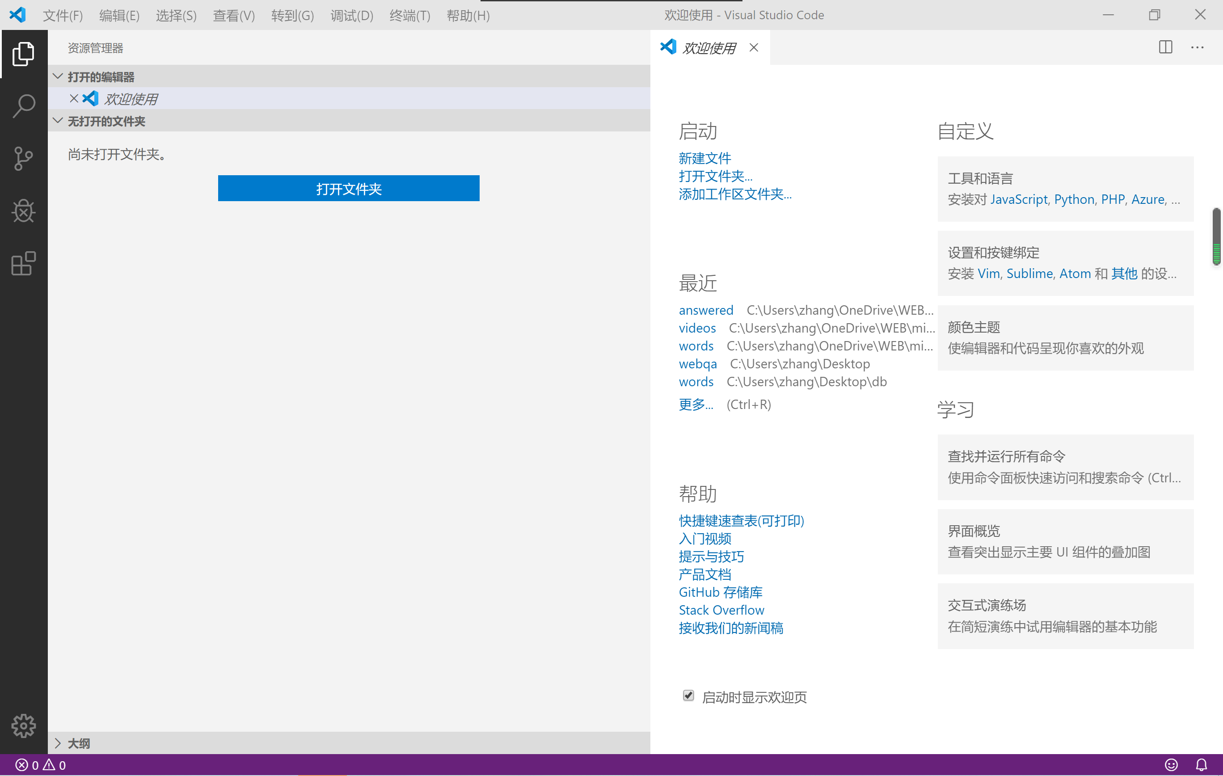

2.15 再次点击左侧工具栏按钮，从上向下第五个按钮，安装扩展程序，左上方搜索框里输入live server，点Live Server右侧的install按钮，安装插件。

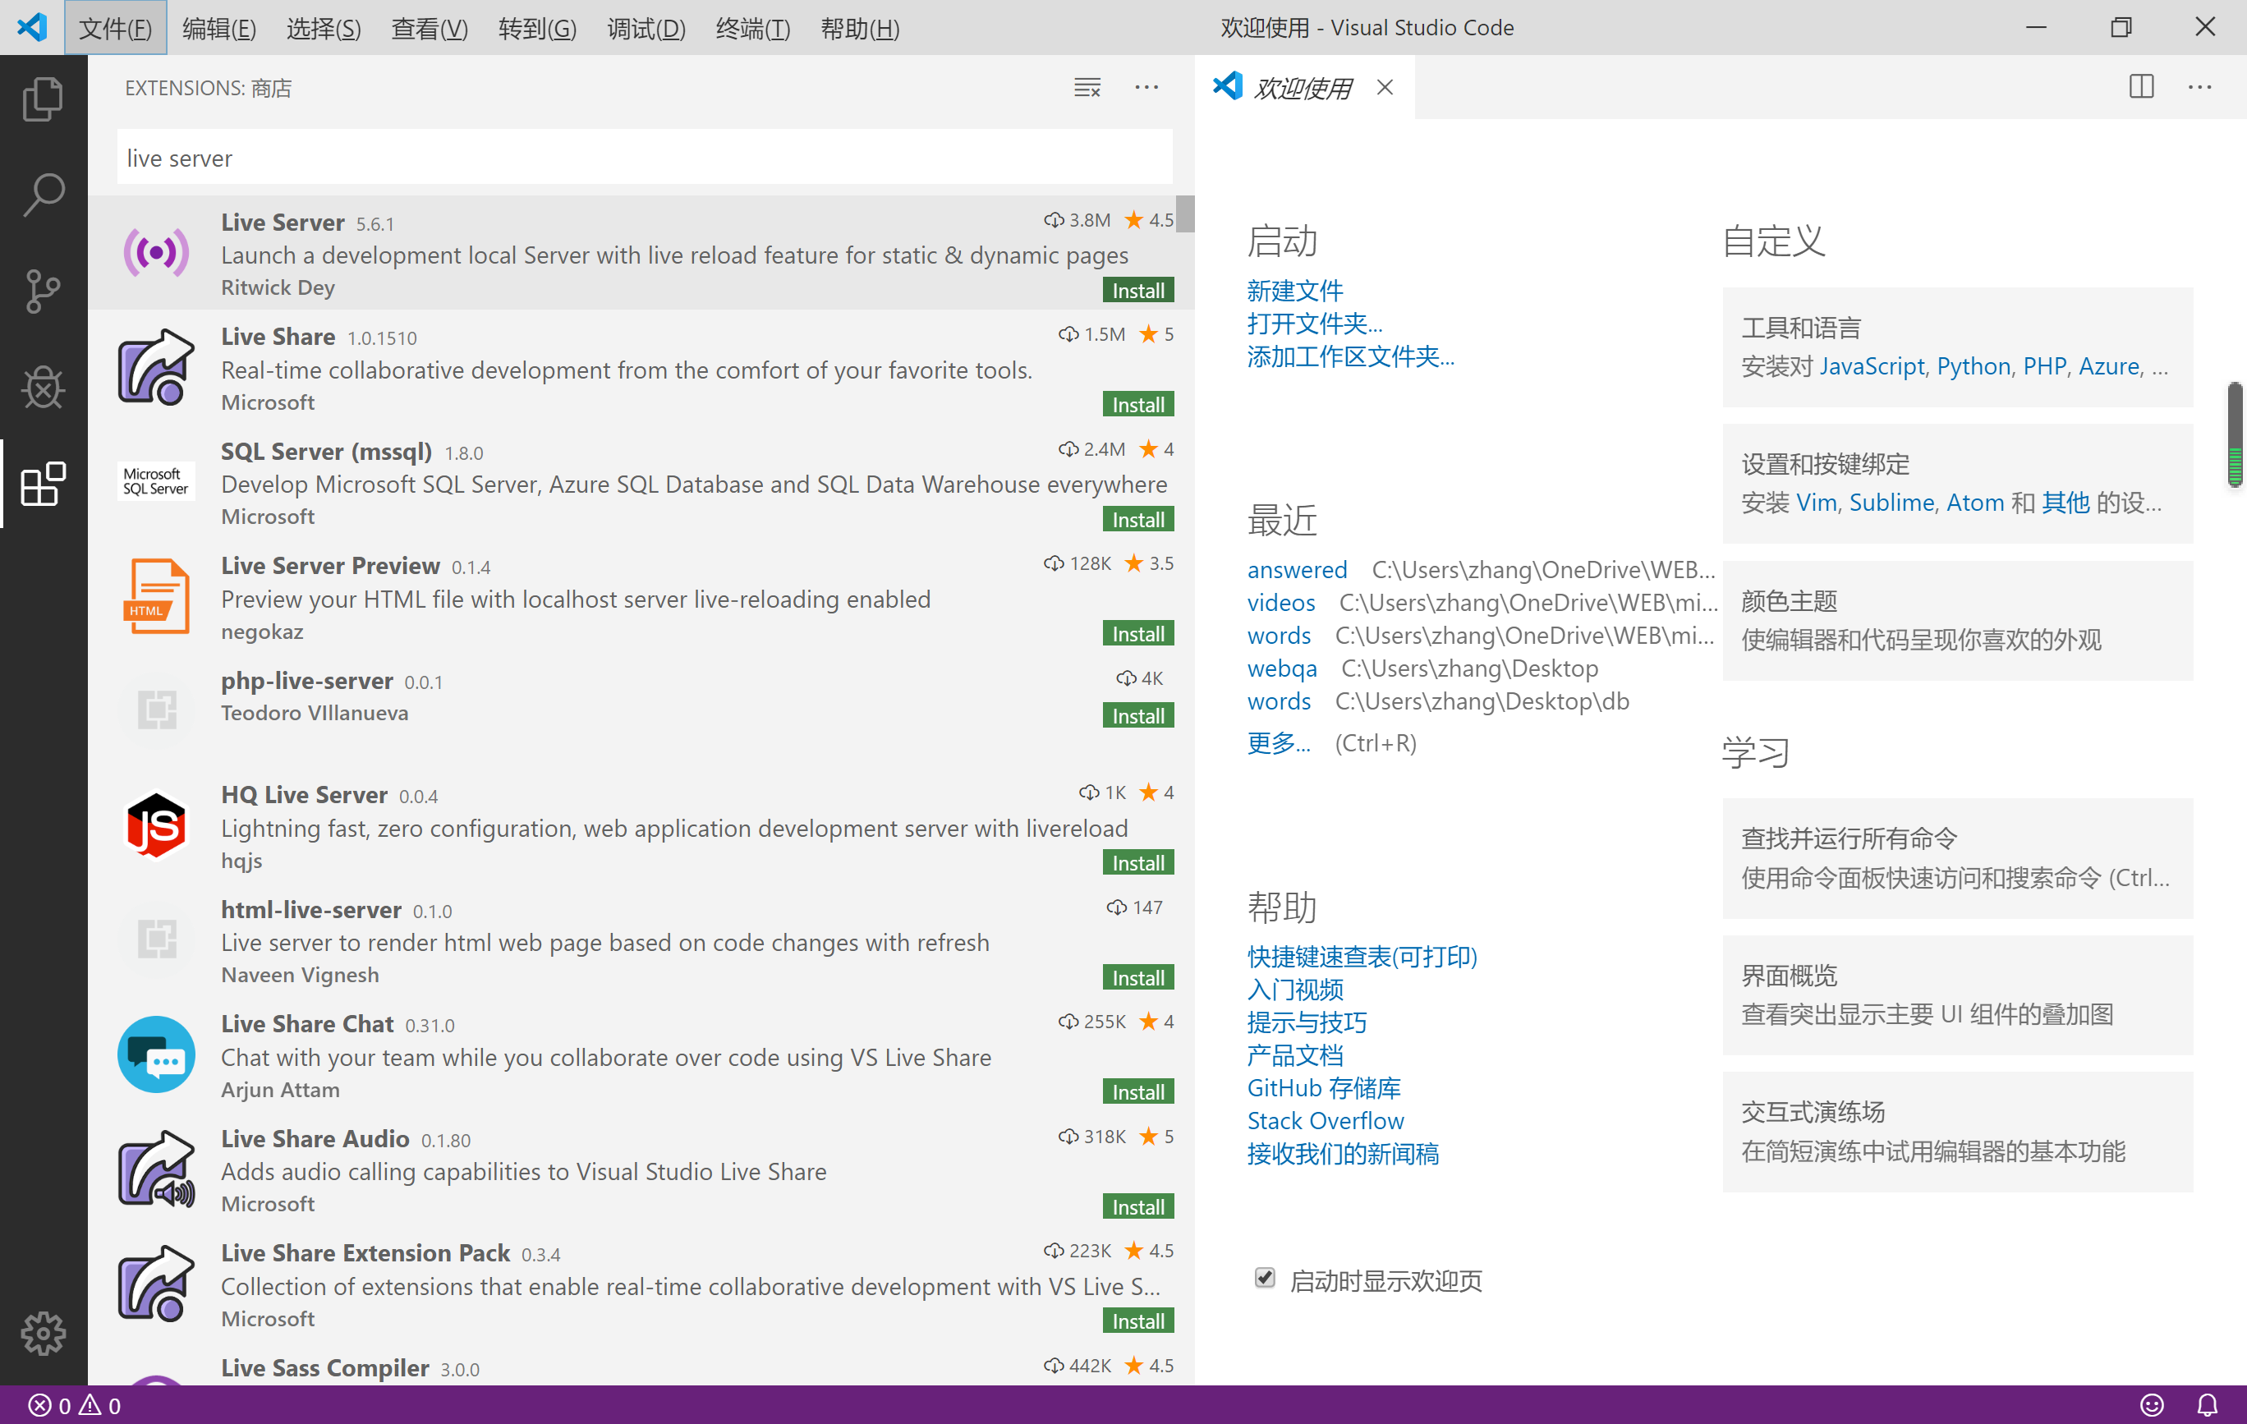

2.16 开始安装live server插件，等待

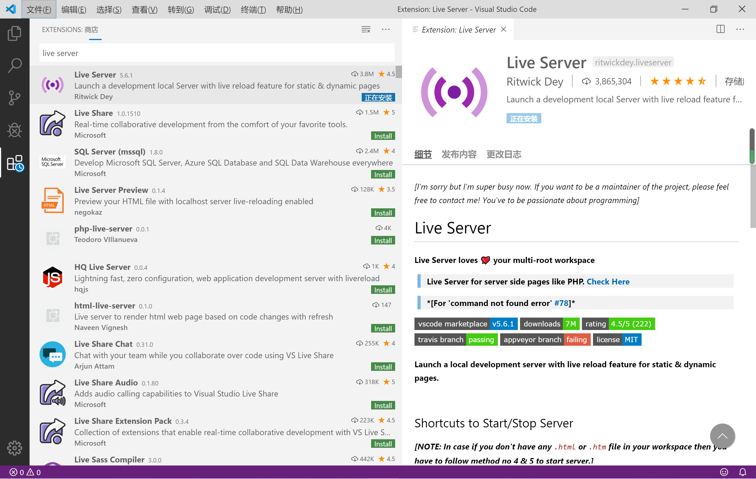

2.17 点visual studio code右上角x按钮，关闭visual studio code，然后重新点击桌面图标重新打开visual studio code

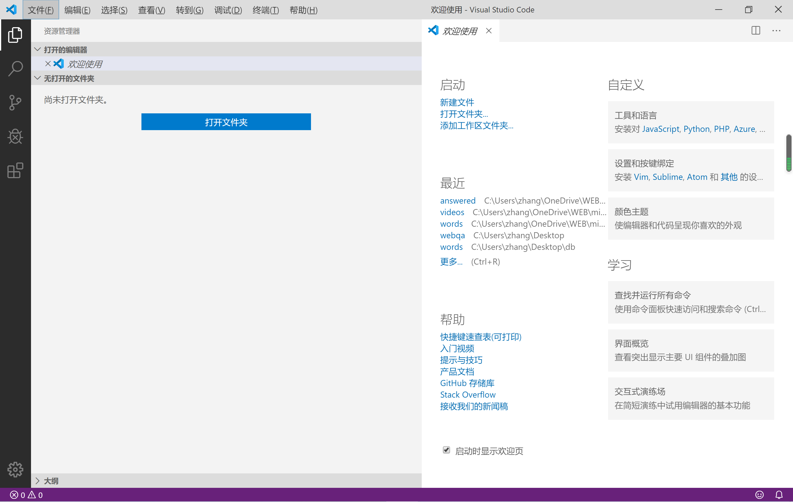

2.21 在百度网盘链接查看vscode与live server使用方法，视频地址：

<https://pan.baidu.com/s/15fqFECpmcM8Y3T-jAxxhuw>  
 或微信全国交流群->群聊天记录->视频->预习_3如何使用vscode和liveserver.mp4

2.22 （用到sass才装，不用sass不用装）安装sass自动编译扩展: 重新点击左侧工具栏按钮，从上向下第五个按钮，安装扩展程序，左上方搜索框里输入sass，点击live sass compiler右侧的install按钮，开始安装

2.24 vscode兼容性非常好，如果vscode都无法运行，说明你的操作系统问题比较严重。所以，需要重装操作系统，才能彻底解决问题。

# 3、regexpbuddy (如果学校电脑已经装了，就不用重复装了。苹果系统可下载RegExRX临时代替，仅第一天用一天，装不了也不用勉强)

3.1 下载地址:

<https://pan.baidu.com/s/1gMf5hh2kz7Iq6ArcBVcSqg>

提取码：4dj6

杀毒软件提示有木马或病毒，要选择信任或恢复

3.2 解压压缩包，双击文件夹中的exe文件，启动安装程序

3.3 点No-Questions-Asked Installation

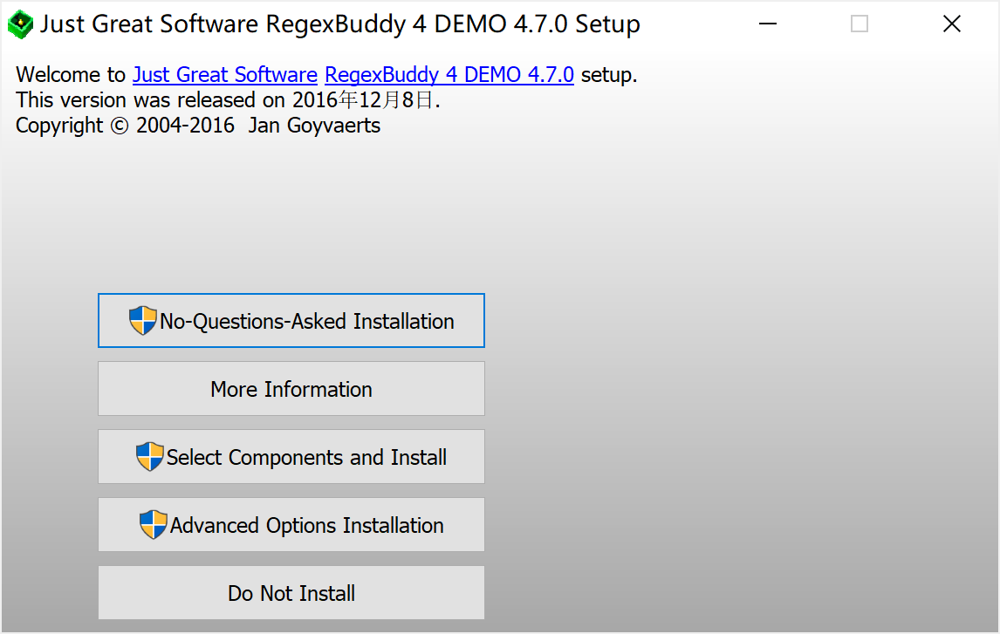

3.4 点Yes, I do

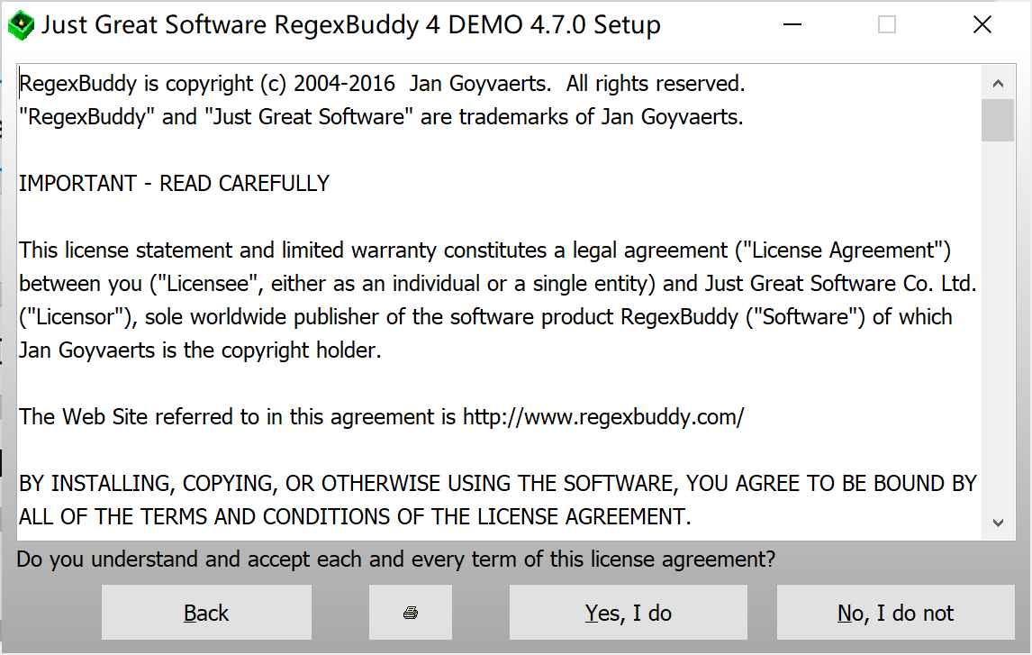

3.5 开始安装

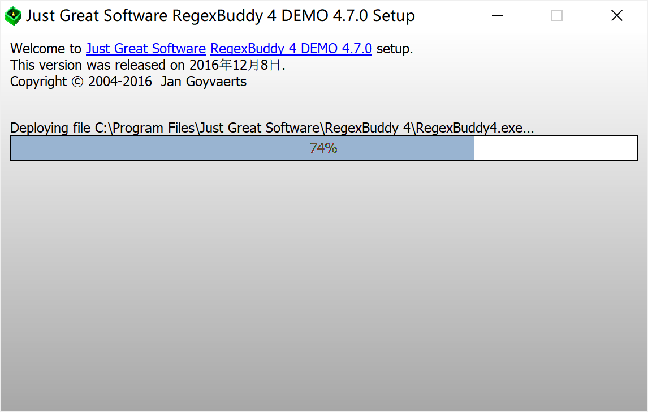

3.6 点Thanks

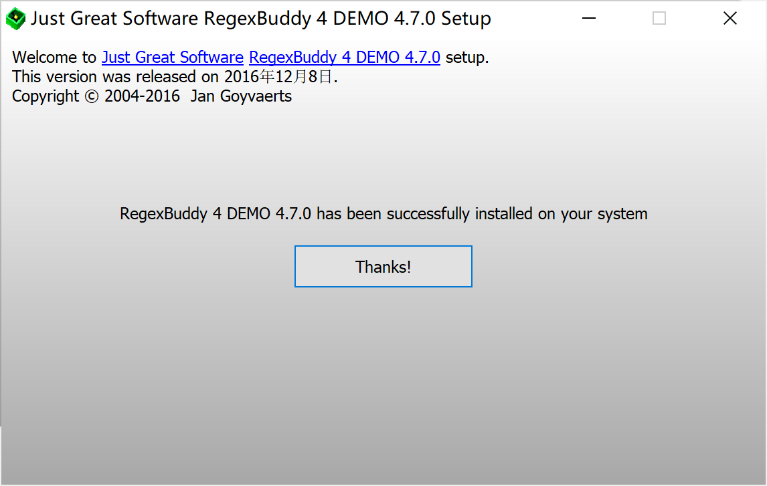

3.7 结果: 在桌面上出现一个猫头鹰图标

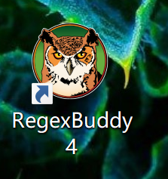

3.8. 安装完之后，要复制压缩包中crack文件夹中的regexpbuddy4.exe替换安装目录（C:\Program Files\Just Great Software\RegexBuddy 4）中同名文件

期间杀毒软件报任何提示，都选择信任或恢复

3.9看百度网盘视频，学习RegexBuddy工具基本使用

<https://pan.baidu.com/s/1A_7zEzFOWO7AdEITN1kYPg>

或微信全国交流群->群聊天记录->视频->预习_4如何设置regex软件的字体.mp4

# 5. chrome: （如果前两个阶段学习时已安装，可直接跳到步骤5.4）

5.1 下载地址：

<https://dl.google.com/tag/s/appguid%3D%7B8A69D345-D564-463C-AFF1-A69D9E530F96%7D%26iid%3D%7BCD5FC5D3-9EDD-B159-CD7A-84A45AD6FC87%7D%26lang%3Dzh-CN%26browser%3D4%26usagestats%3D0%26appname%3DGoogle%2520Chrome%26needsadmin%3Dprefers%26ap%3Dx64-stable-statsdef_1%26installdataindex%3Dempty/update2/installers/ChromeSetup.exe>

5.2 双击exe安装：

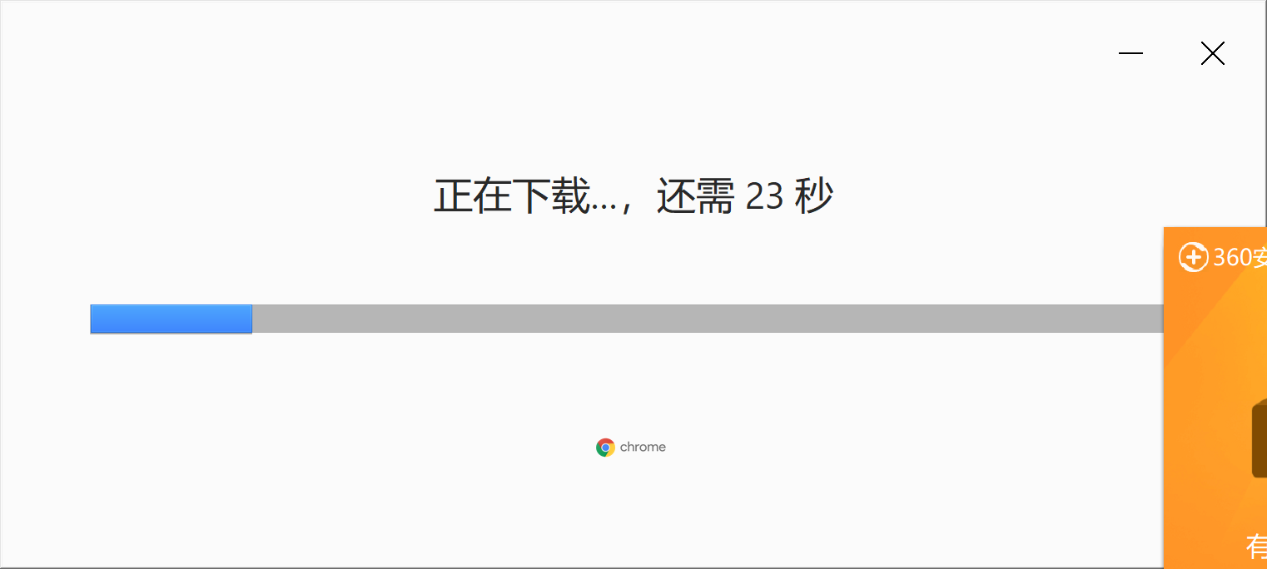

5.3. 安装完成，会自动打开Chrome浏览器

5.4. 点操作系统左下角开始菜单按钮： 

5.5 在打开的开始菜单中，点击左下角关机按钮上方的齿轮按钮：

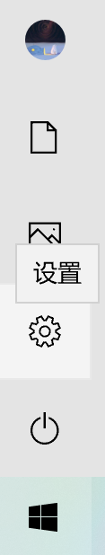

5.6 在弹出的设置窗口中，选应用:

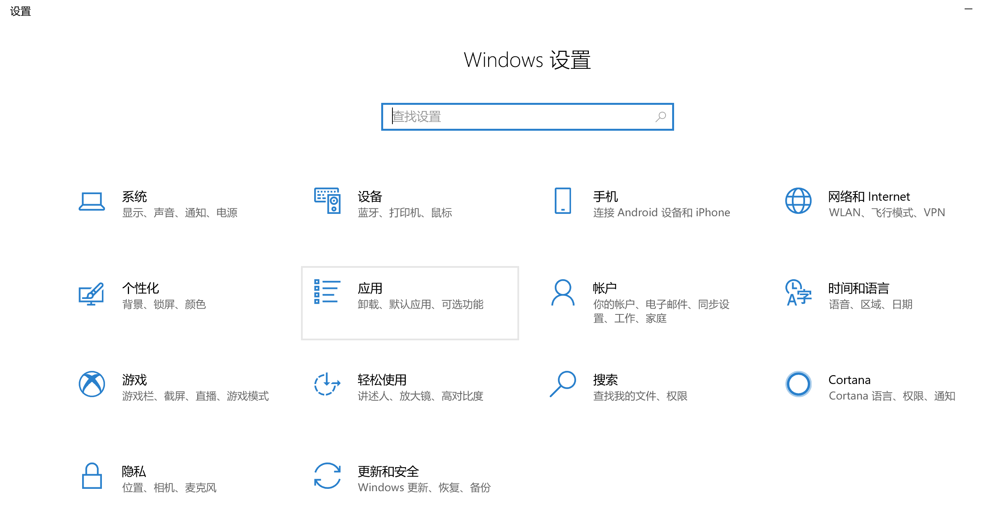

5.7 在弹出的新窗口中，选左侧的默认应用

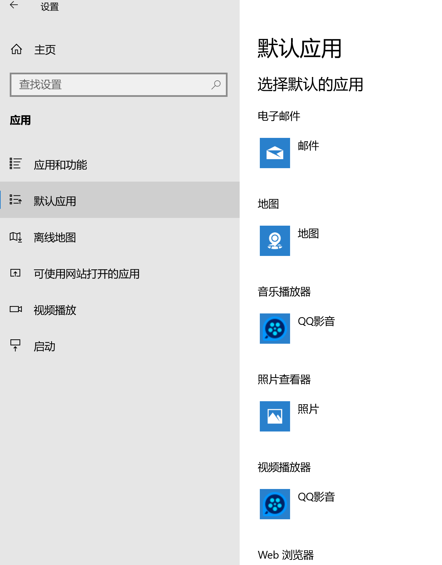

5.8 找到右侧的Web浏览器，点+号

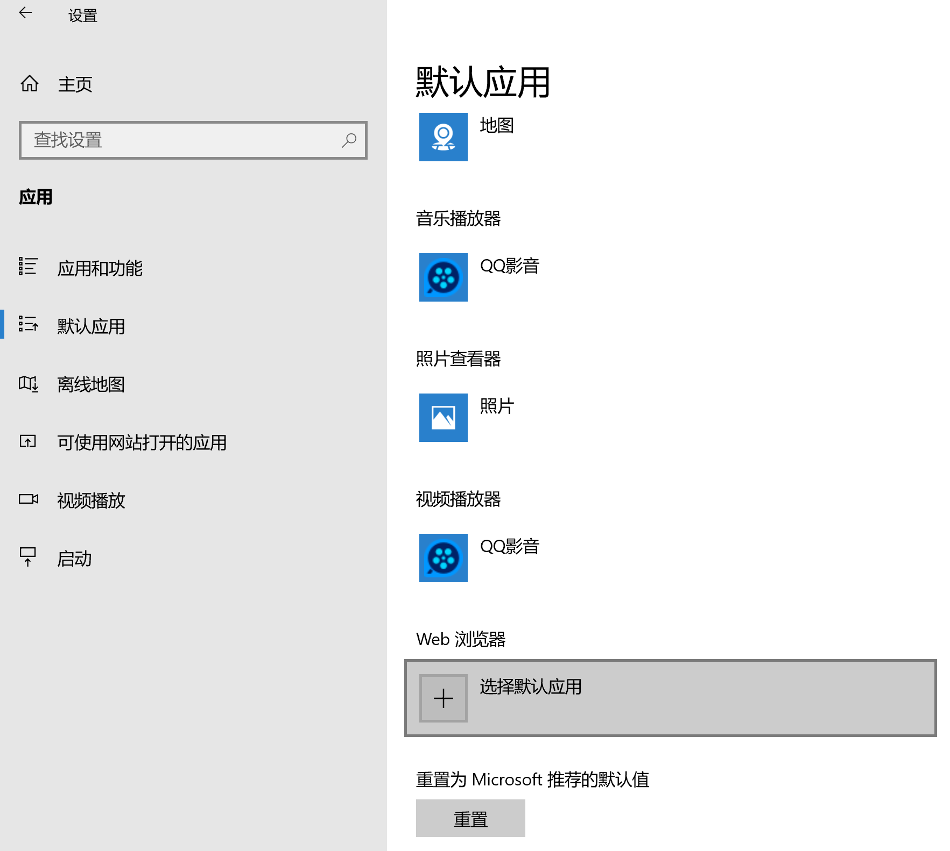

5.9 在弹出的列表中选Chrome

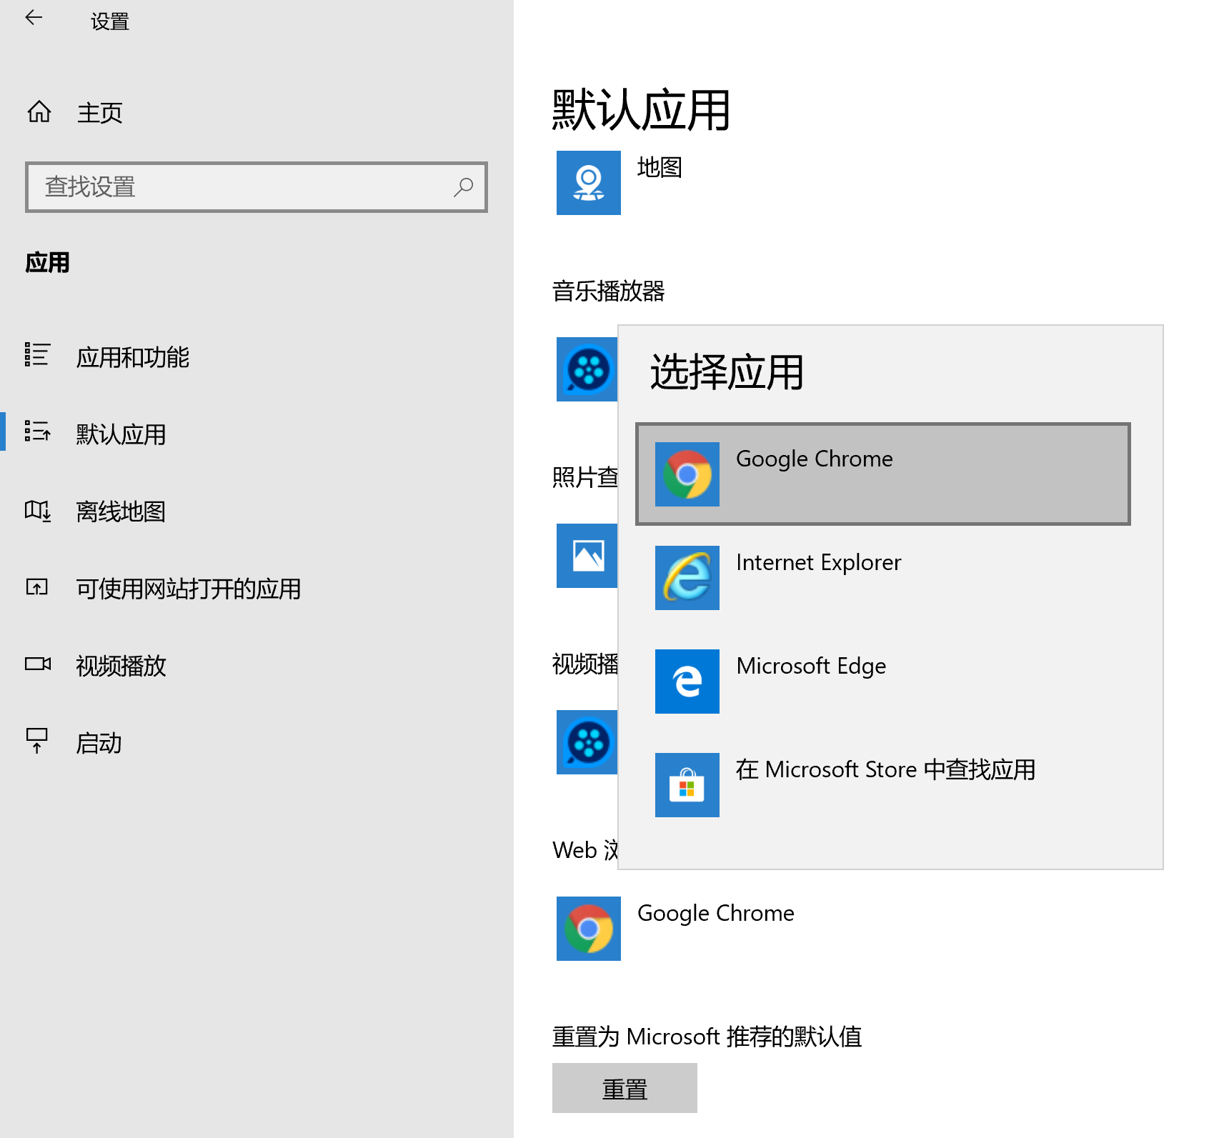

5.10 最终，在Web浏览器一栏，选中了Chrome。

# 6. xmind: （有mindmanager的可不装这个，如果前两个阶段学习已安装，就不用重复装）

6.1 下载地址：

https://dl2.xmind.cn/xmind-8-update9-windows.exe

6.2 双击下载好的exe，启动安装程序，点next

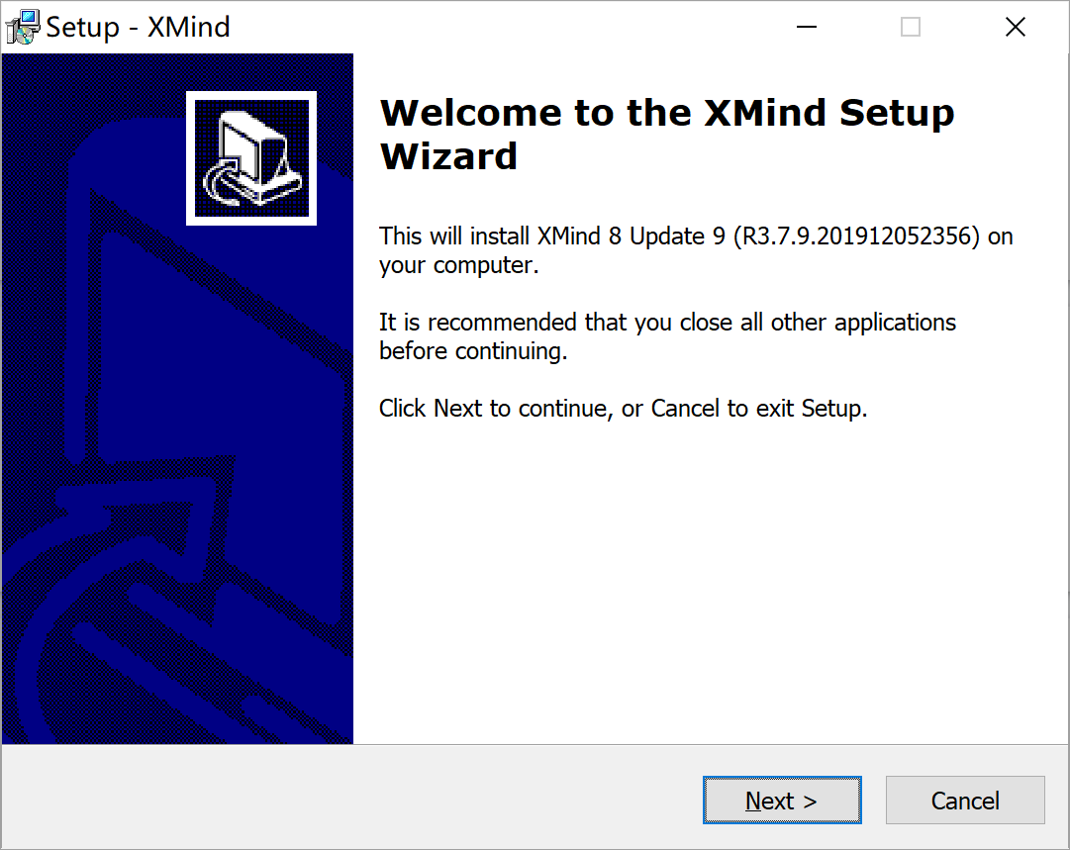

6.3 选I accept the agreement，然后点next

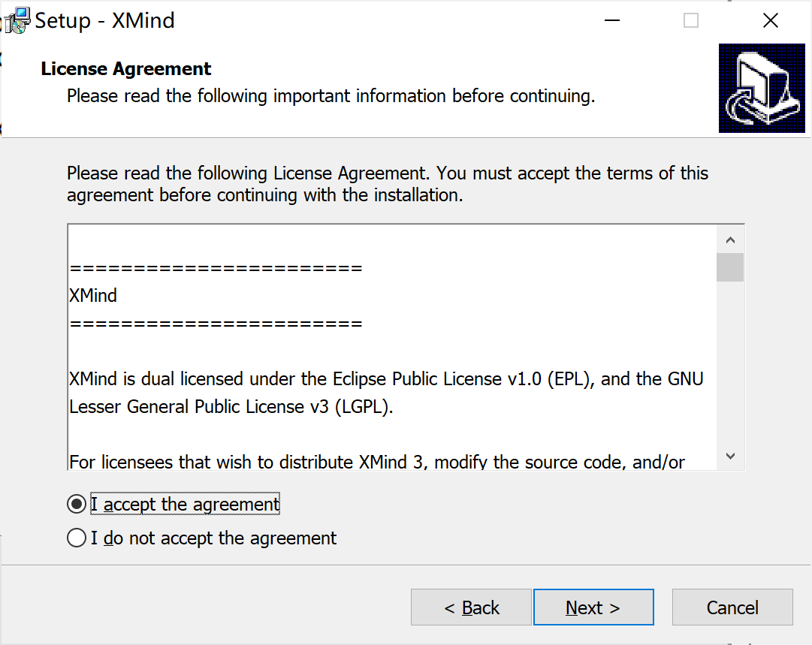

6.4 保持默认，点next

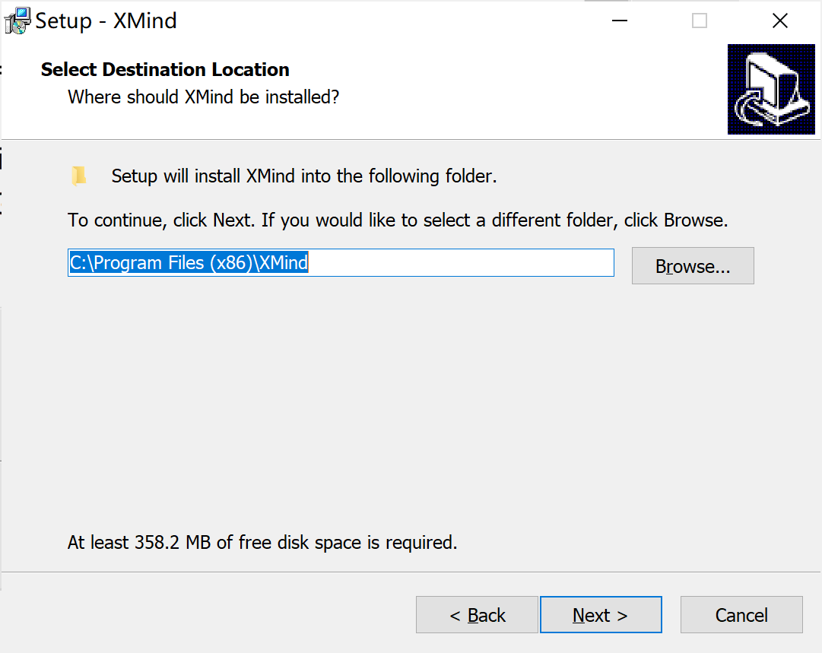

6.5 保持默认，点next

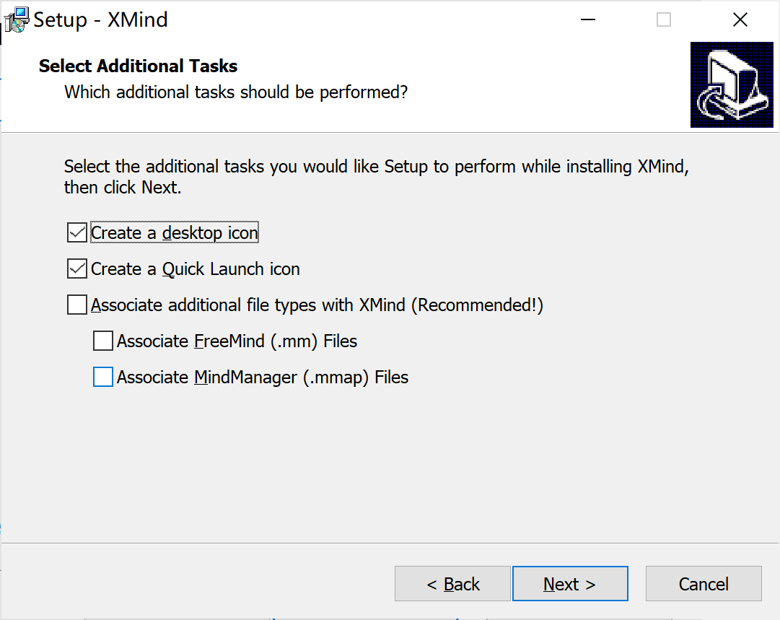

6.6 保持默认，点install

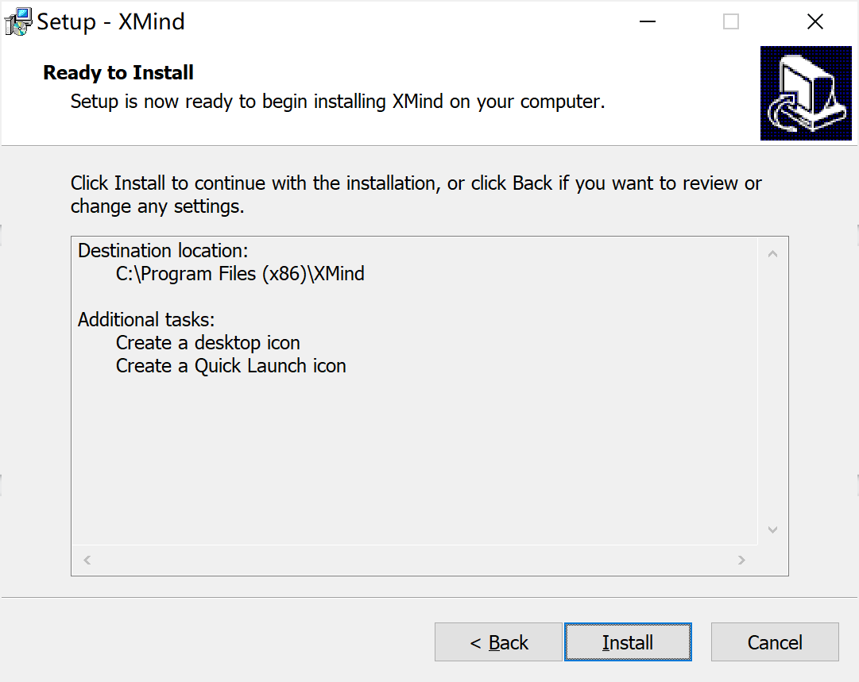

6.7 开始安装，等待

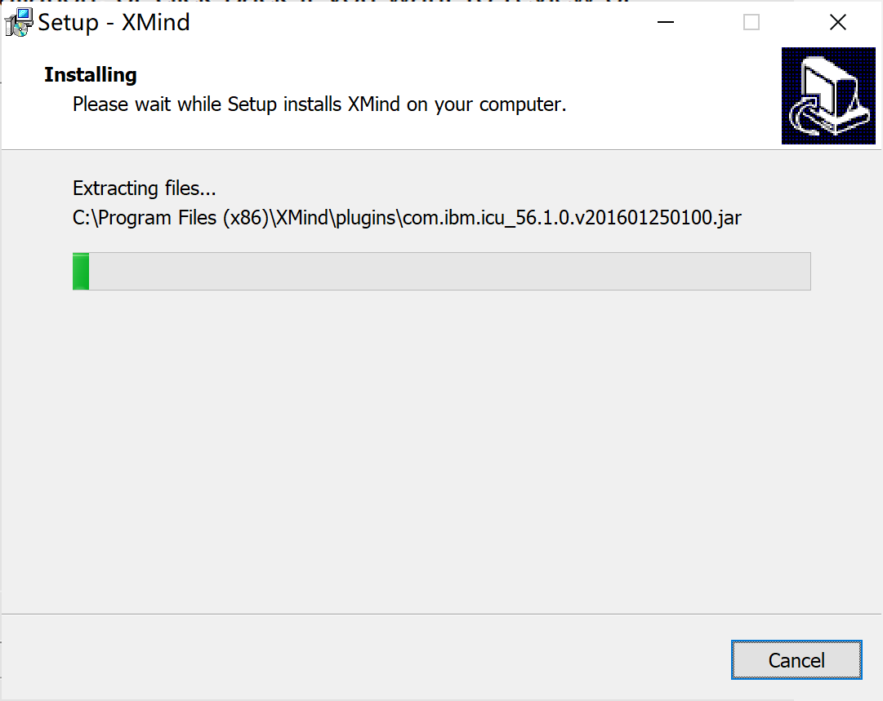

6.8 点finish 完成安装

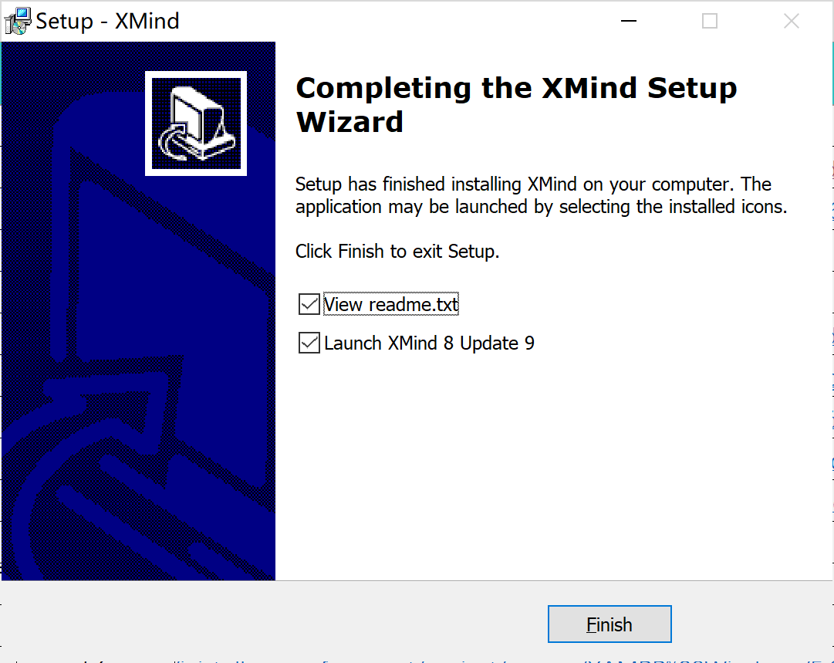

6.9 下载Javascript最全思维导图(MindManager版): 链接地址:

　　https://pan.baidu.com/s/1p1jrmQ8Xc7cHKUFeMQSZ8g

　　提取码：eeqg

6.10 双击xmind 8 图标，打开xmind

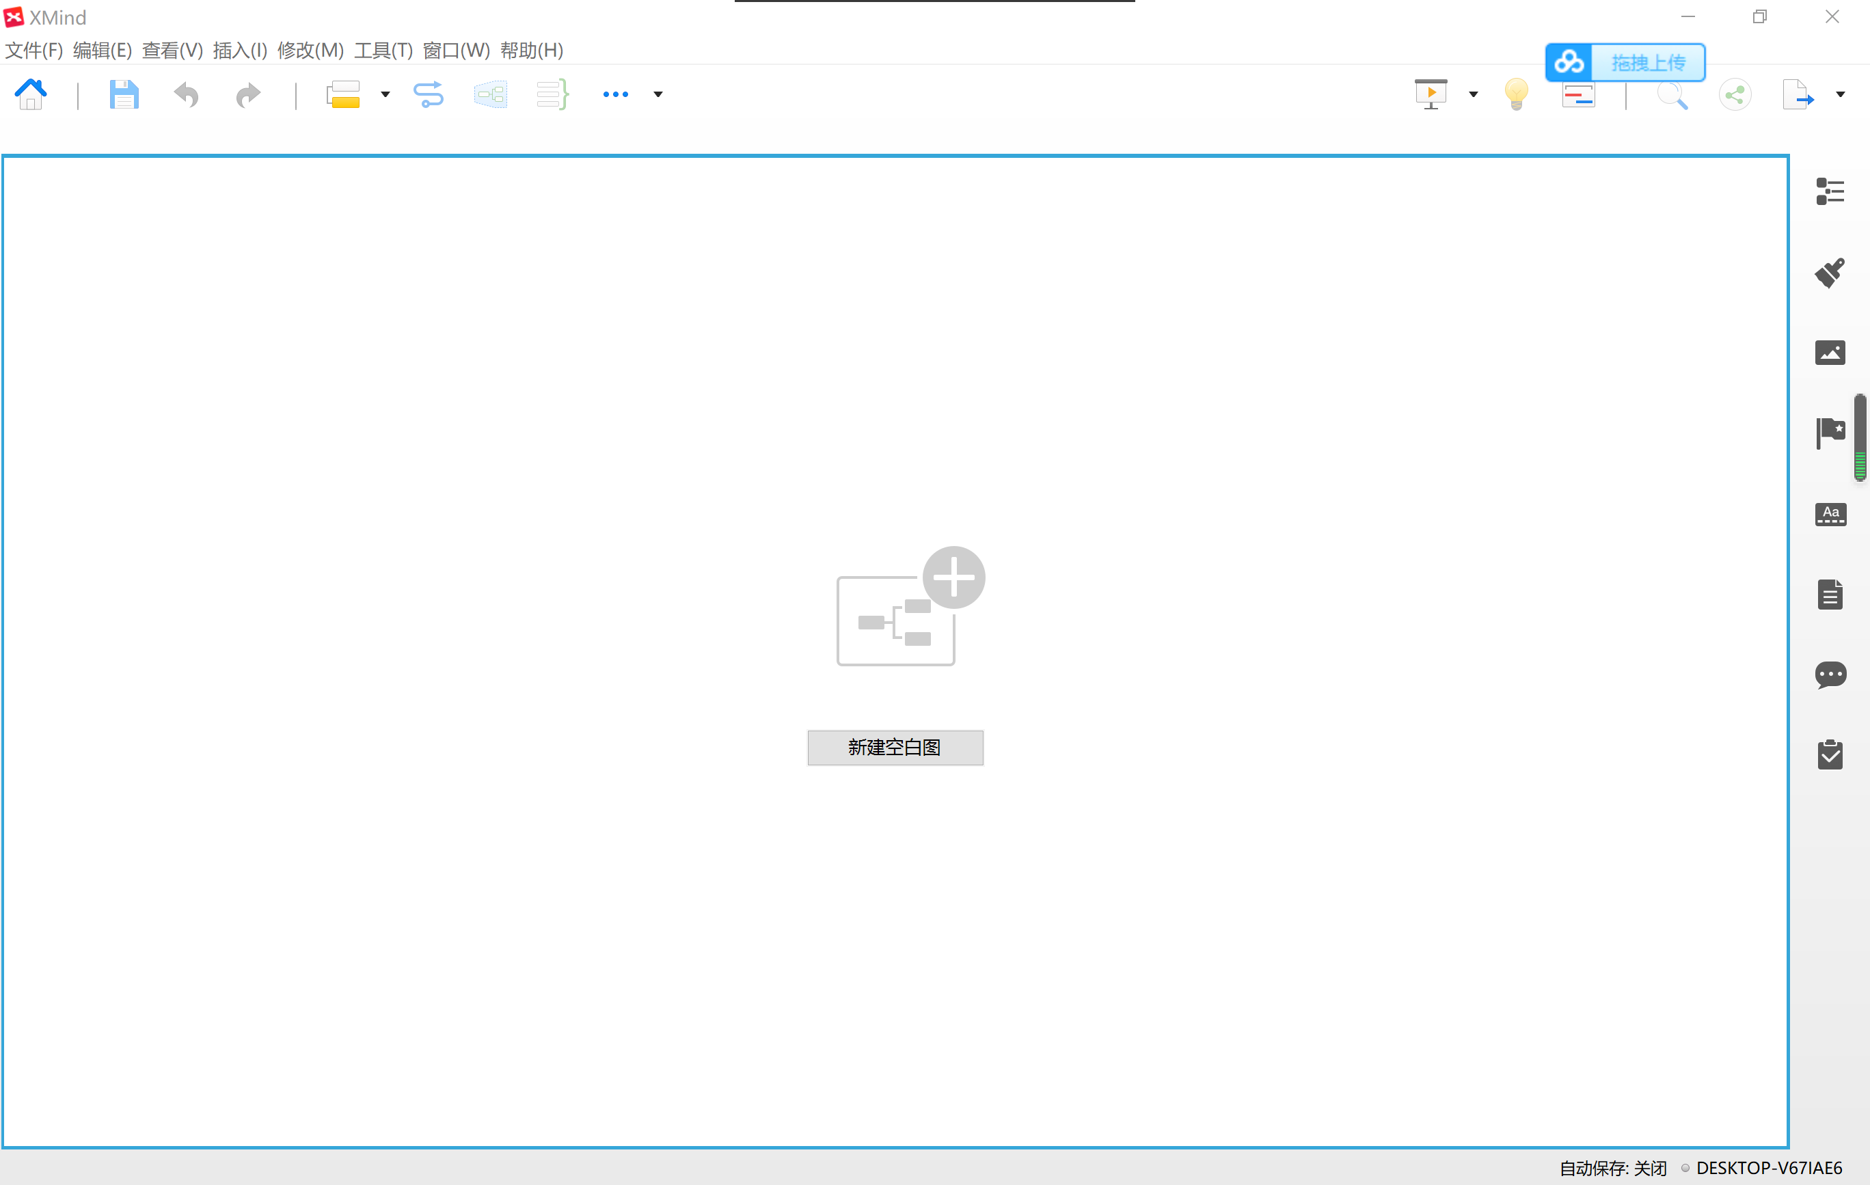

6.11 点击xmind左上角文件->导入

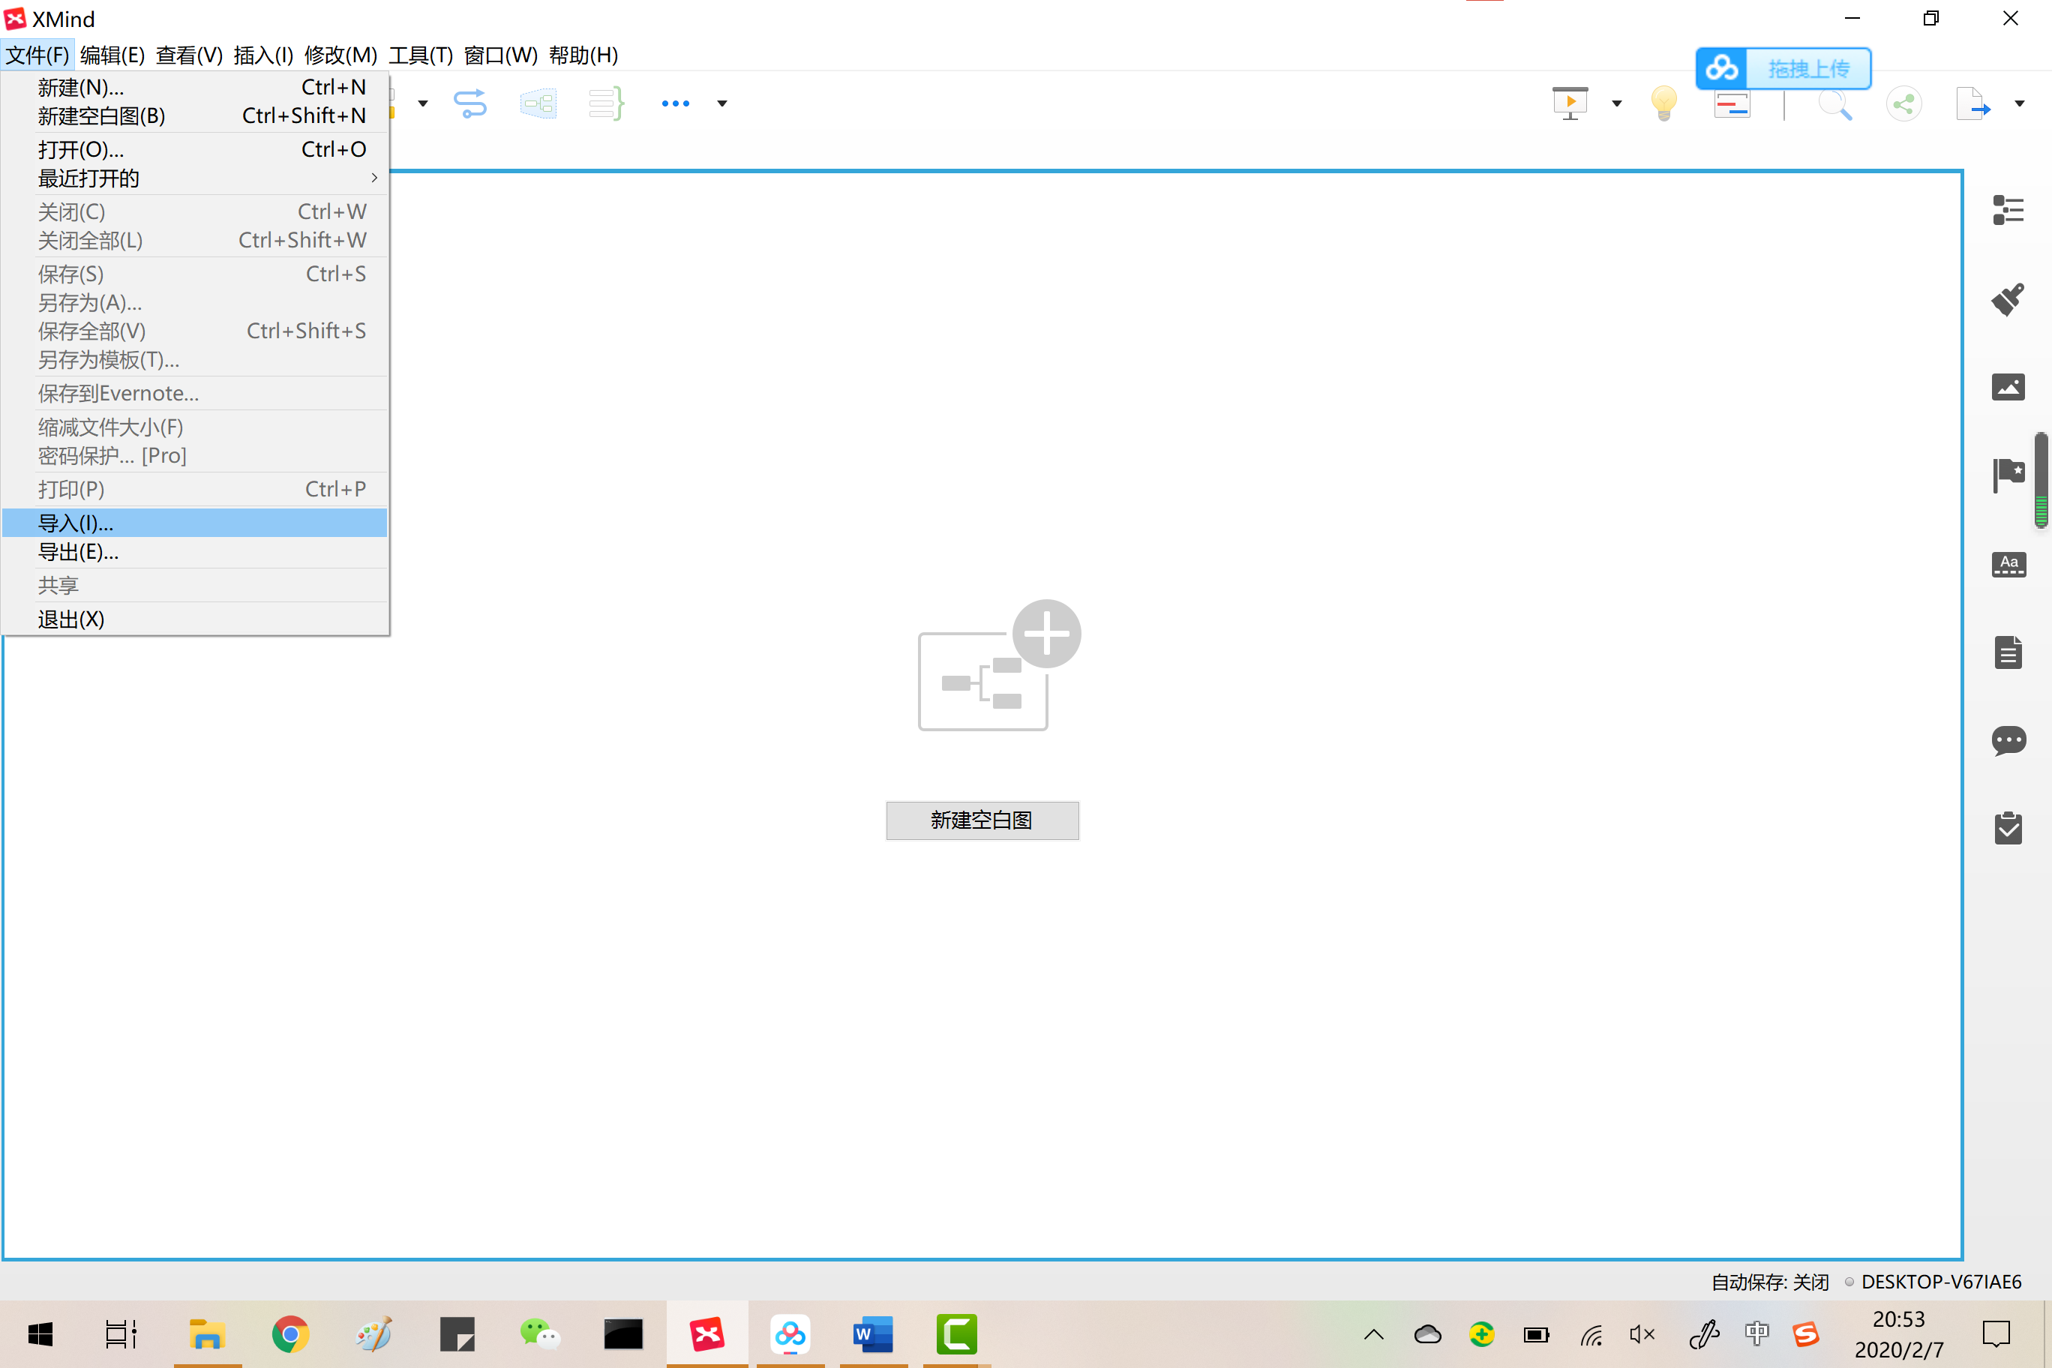

6.12 在弹出的对话框中选mindmanager

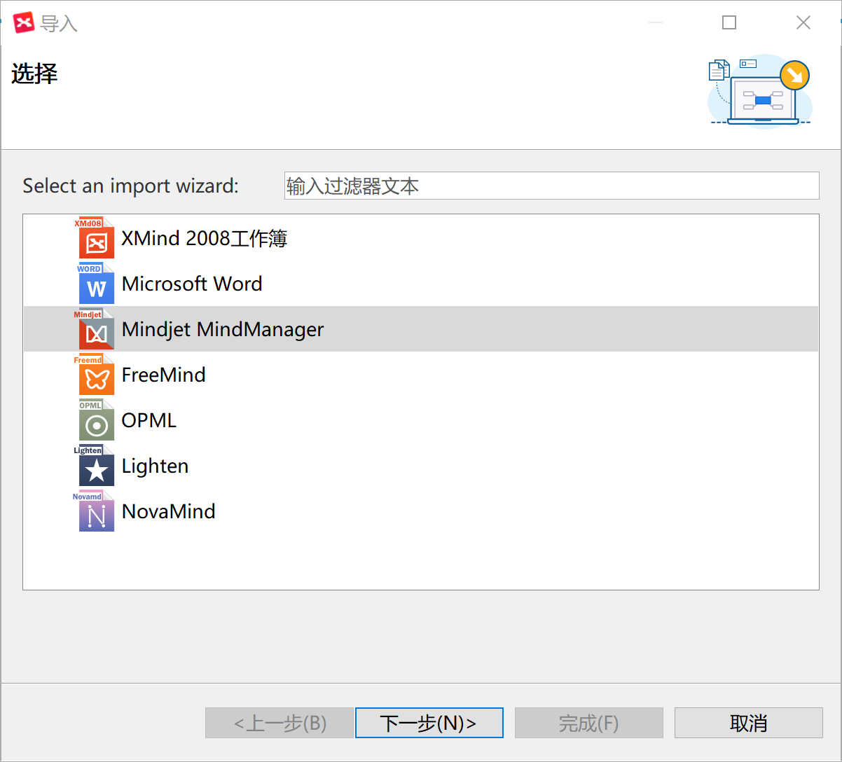

6.13. 在弹出的对话框中选择前边下载好的mindmanager版的思维导图文件，点打开

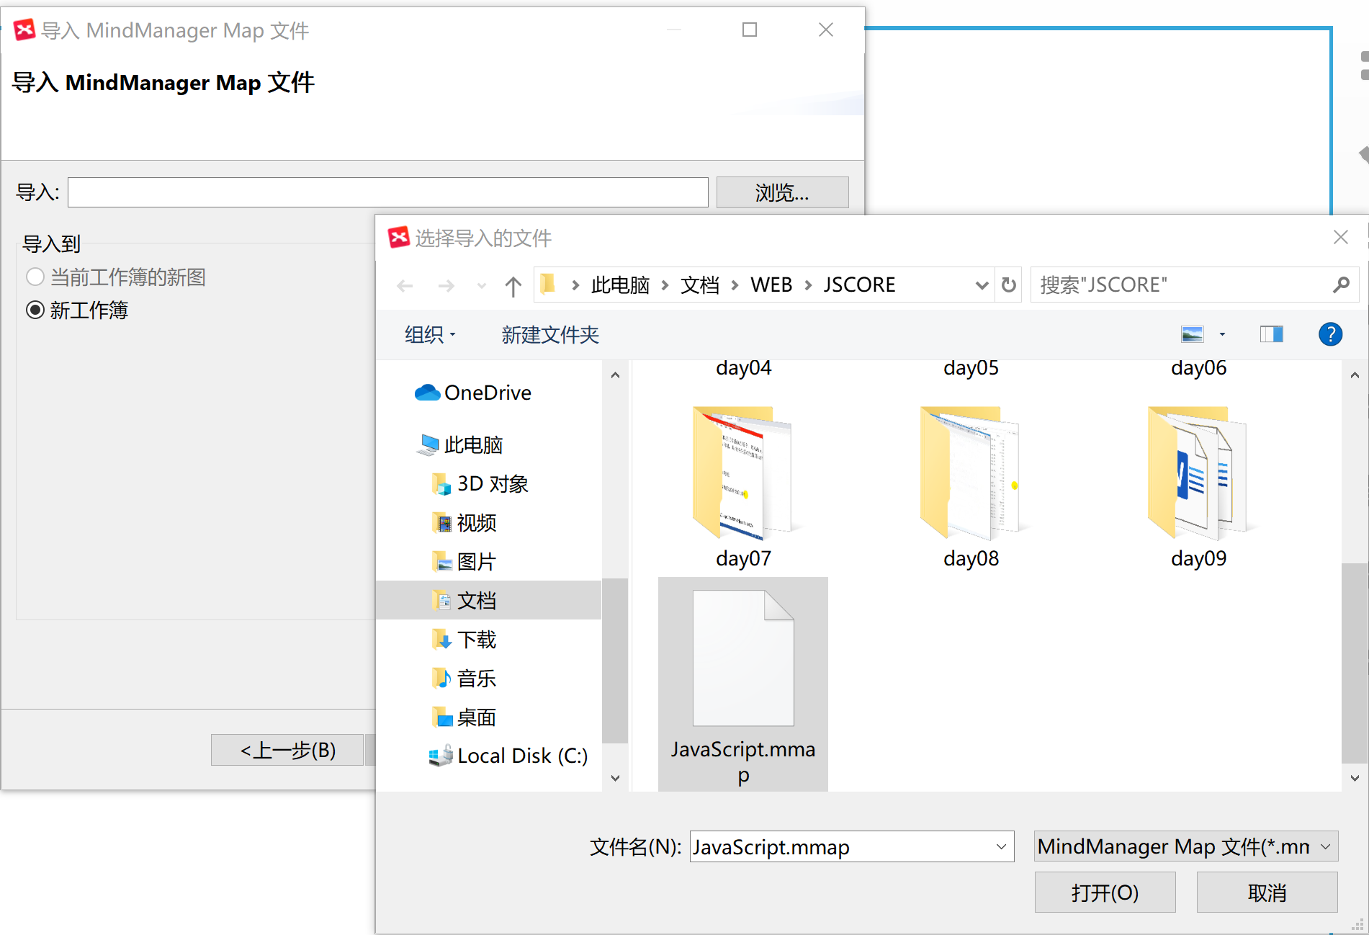

6.14. 点完成

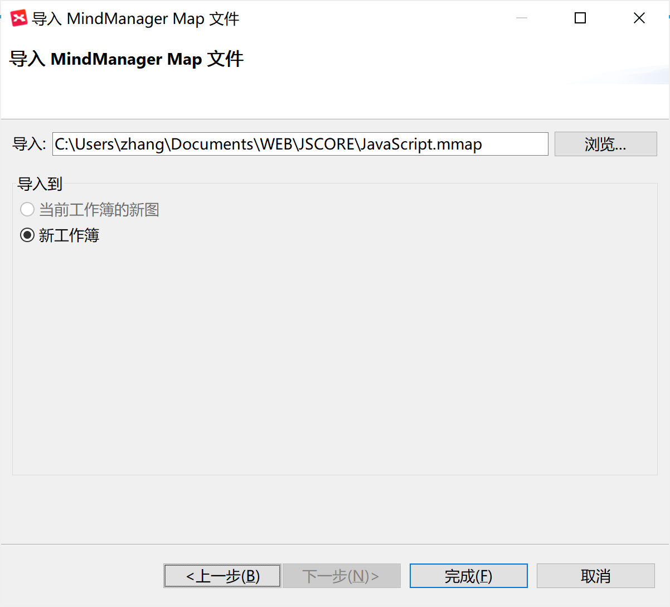

强调: 较慢，有耐心！等待！

6.15. 导入成功后，在空白处点一下，按ctrl+a，全选所有，然后在任意一个方块上（不能点空白处）点右键，选结构，选逻辑图(向右)。

